|  |
| --- |
| TRƯỜNG ĐẠI HỌC VINH  **VIỆN KỸ THUẬT CÔNG NGHỆ** |



BÁO CÁO THỰC HÀNH

**KỸ THUẬT LẬP TRÌNH**

MÃ HỌC PHẦN: ELE20004

SVTH: VÕ XUÂN HỮU

MSSV:235752021610103

GVHD: MAI THẾ ANH

**NGHỆ AN - 2024**

**MỤC LỤC**

Bài 1. Thực hiện các thuật toán bằng phần mềm Flowgorithm 2

Bài 2. Các cú pháp, kiểu dữ liệu, lệnh điều khiển trong lập trình Python 3

# **Bài 1. Thực hiện các thuật toán bằng phần mềm Flowgorithm**

* 1. **Mục đích**
* Sử dụng phần mềm Flowgorithm trong thiết kế và biểu diễn thuật toán;
* Xây dựng thuật toán cho các bài toán cụ thể trên Flowgorithm
  1. **Các bước thực hiện và kết quả**

*(Tóm tắt các bước thực hiện và kết quả nhận được trong mỗi bước, giải thích theo yêu cầu, trình bày ngắn gọn đúng trọng tâm)*

*(Có thể chụp màn hình nhưng phải bổ sung thêm khối in thông tin sinh viên như họ và tên, MSSV ra màn hình theo mẫu)*

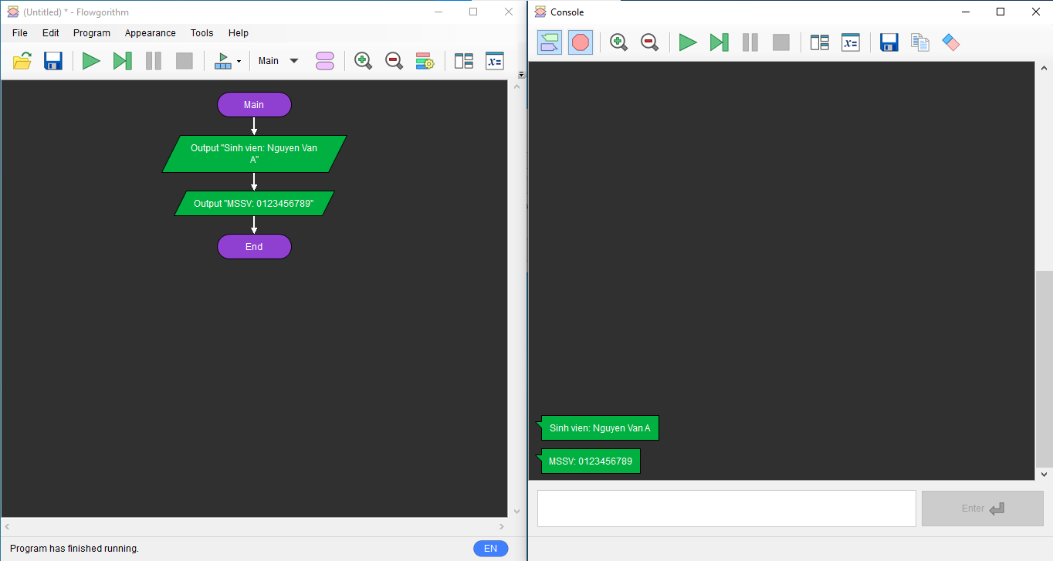

* 1. **Câu hỏi kiểm tra**

Trả lời ngắn gọn các câu hỏi theo yêu cầu.

* 1. **Tài liệu tham khảo**

# **Bài 2. Các cú pháp, kiểu dữ liệu, lệnh điều khiển trong lập trình Python**

* 1. **Mục đích**

- Giúp sinh viên nắm bắt các kiến thức cơ bản như kiểu dữ liệu, các kiểu cú pháp, các lệnh điều khiển khi viết một chương trình bằng ngôn ngữ python.

* 1. **Các bước thực hiện và kết quả**

*Câu 1 :viết đoạn chương trình đã sửa lỗi*

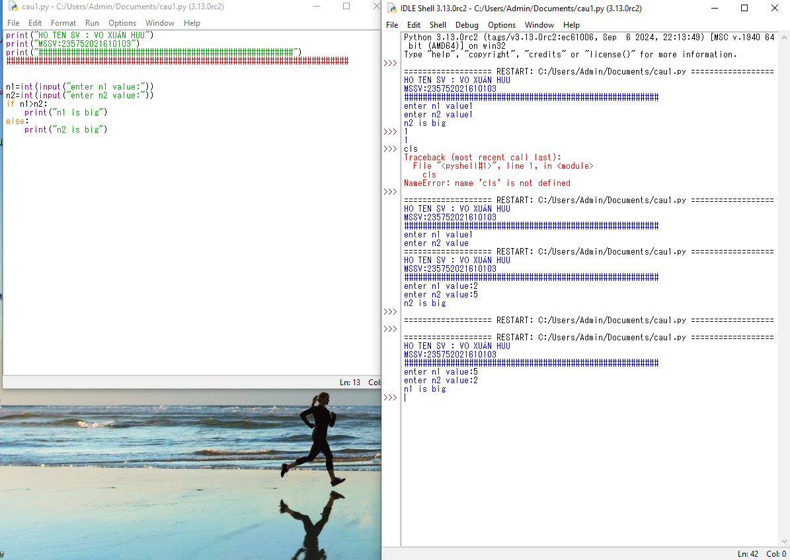

*Câu 2 :* Viết chương trình nhập hai điểm và tính khoảng cách

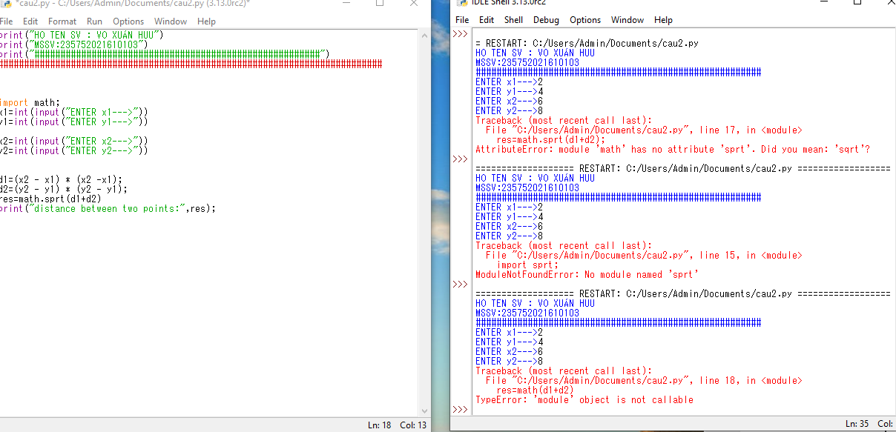

*Câu 3 :* Viết chương trình nhập vào một số và kiểm tra số đó là chẵn hay lẻ, in thông báo ra màn hình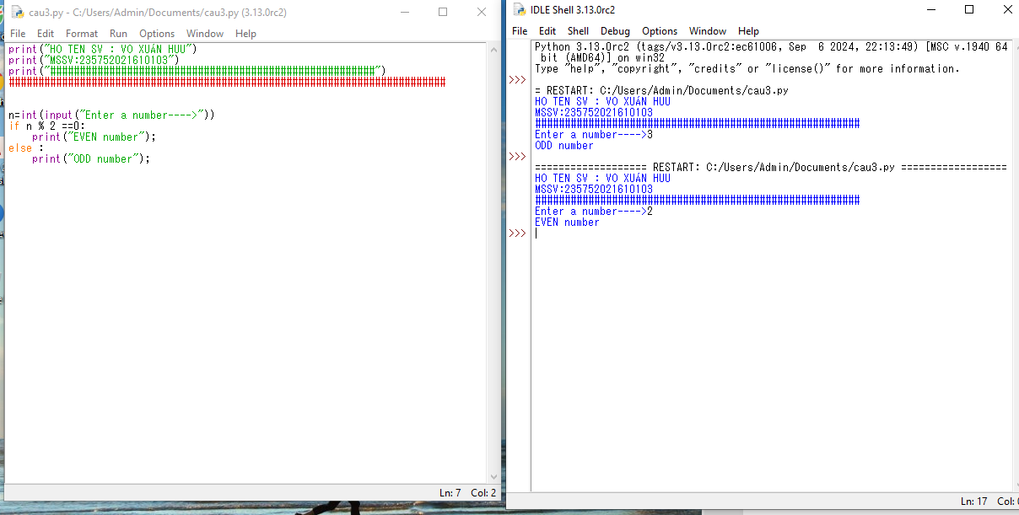

*Câu 4 :* Viết chương trình in ra màn hình số nghịch đảo và kết quả dưới dạng thập phân của một dãy số tự nhiên trong khoảng(a,b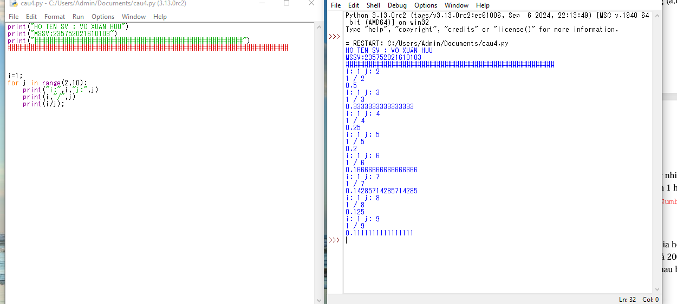

*Câu 5 :* Viết chương trình nhập vào một số tự nhiên n > 0, in ra màn hình các số tự nhiên giảm dần từ n đến 0, mỗi ký tự in trên 1 hàng

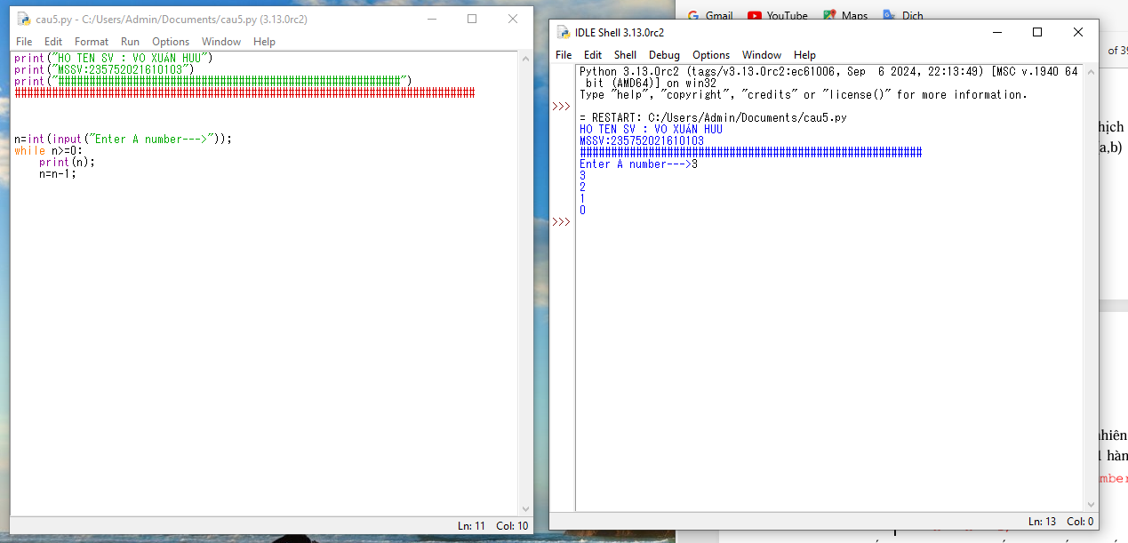

Câu 6 : Viết chương trình tìm tất cả các số chia hết cho 7 nhưng không phải bội số của 5, nằm trong đoạn 2000 và 3200 (tính cả 2000 và 3200). Các số thu được sẽ được in thành chuỗi trên một dòng, cách nhau bằng dấu phẩy.

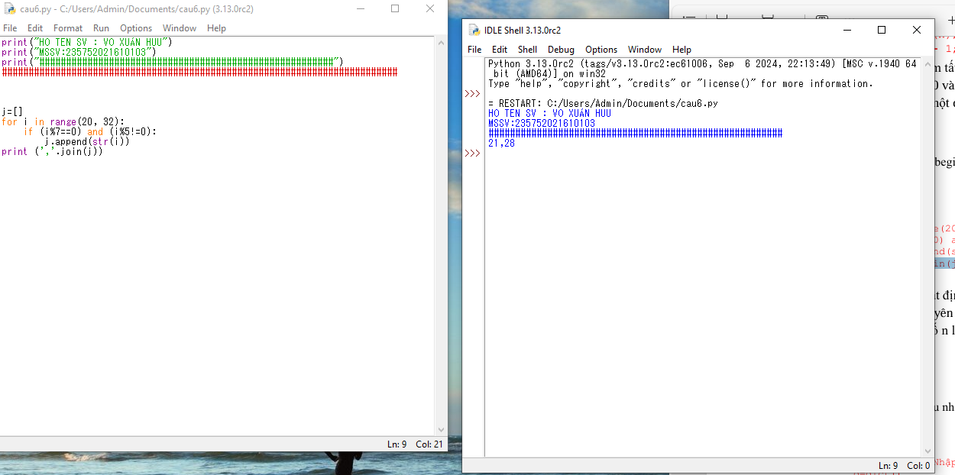

Câu 7 : Với số nguyên n nhất định, hãy viết chương trình để tạo ra một dictionary chứa (i, i*i) như là số nguyên từ 1 đến n (bao gồm cả 1 và n) sau đó in ra dictionary này. Ví dụ: Giả sử số n là 8 thì đầu ra sẽ là: {1: 1, 2: 4, 3: 9, 4: 16, 5: 25, 6: 36, 7: 49, 8: 64}.

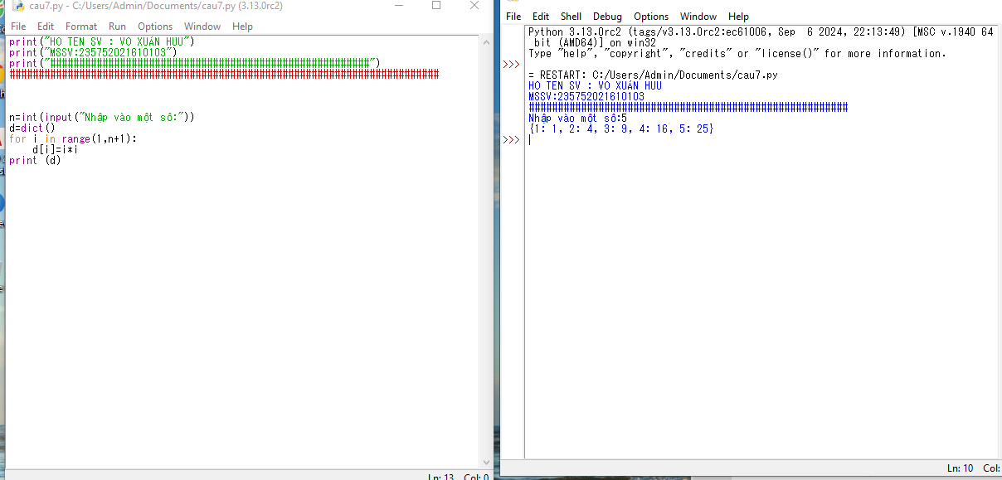

*Câu 8 :* Viết chương trình in ra màn hình dãy số Fibonacci nhỏ hơn 4.000.000, tìm tổng các số chẵn trong dãy đã in

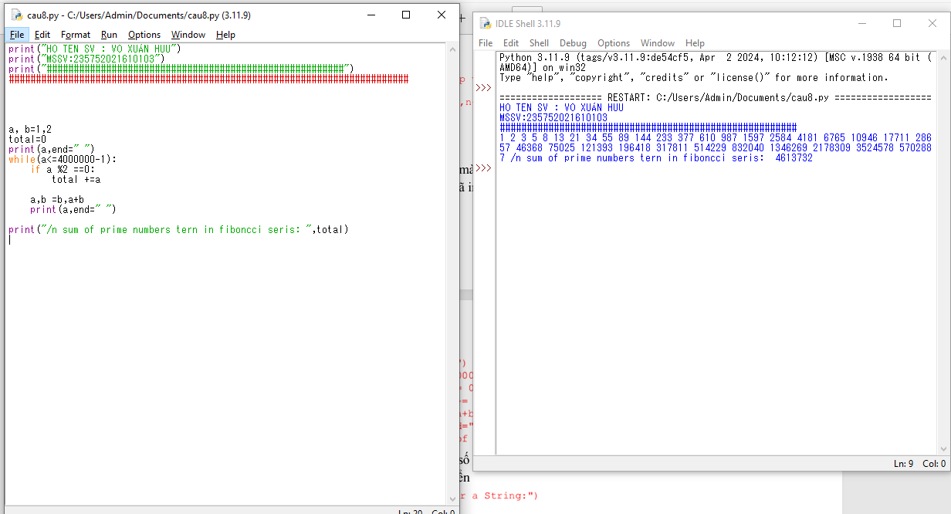

*Câu 9 :* Viết chương trình đếm số ký tự trong 1 xâu ký tự nhập vào từ bàn phím, lưu các ký tự vào cấu trúc từ điển

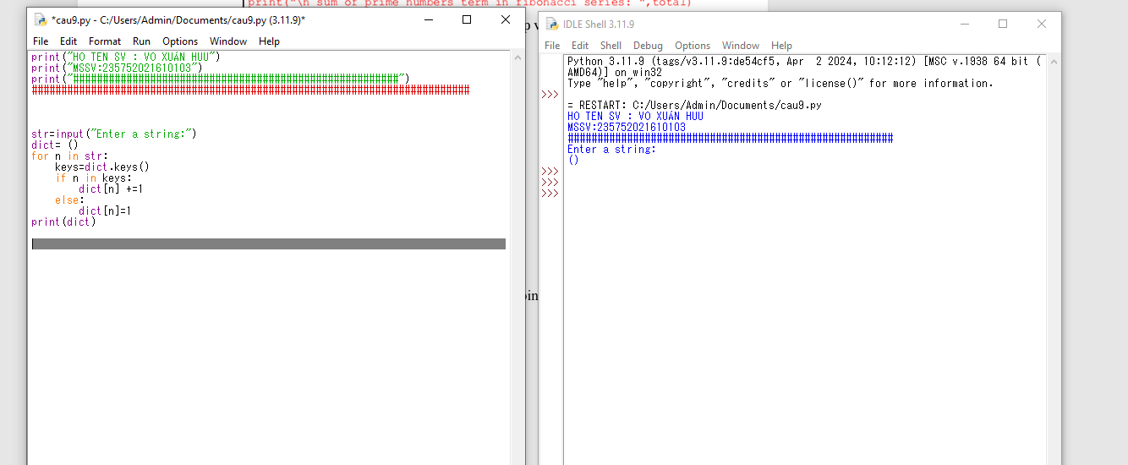

*Câu 10 :* Viết chương trình sử dụng các phương thức split và join để tách nhập xâu ký tự

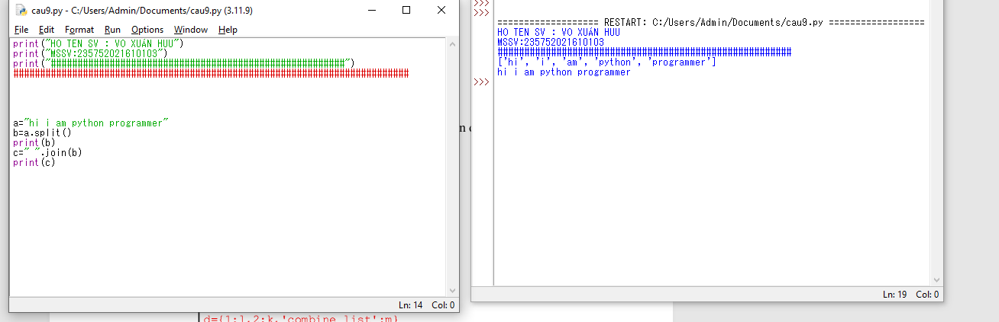

*Câu 11 :* Viết chương trình kết nối các danh sách vào từ điển

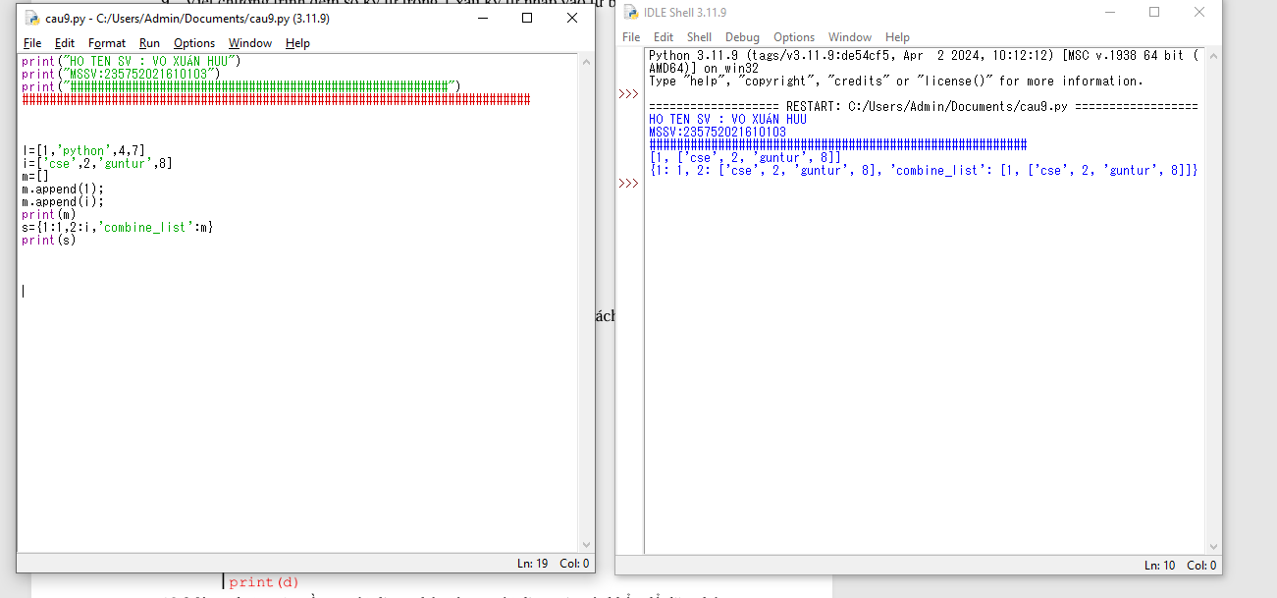

*Câu 12 :* Một website yêu cầu người dùng nhập tên người dùng và mật khẩu để đăng ký. Viết chương trình để kiểm tra tính hợp lệ của mật khẩu mà người dùng nhập vào.

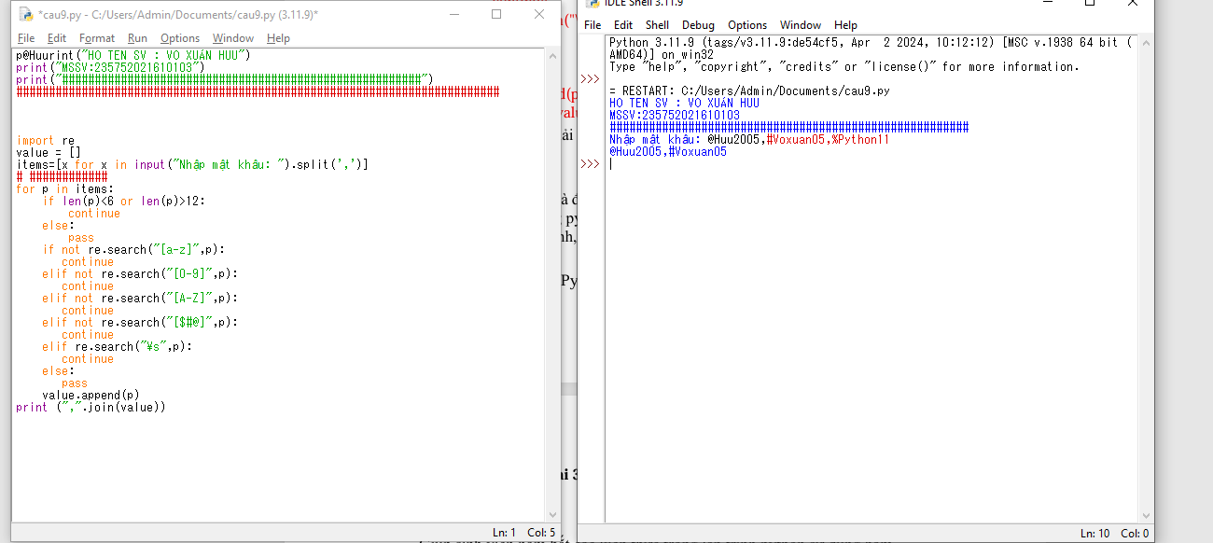

*Câu 13 :* Viết chương trình giải phương trình bậc 2: ax2+bx+c=0, với các hệ số a, b, c nhập từ bàn phím

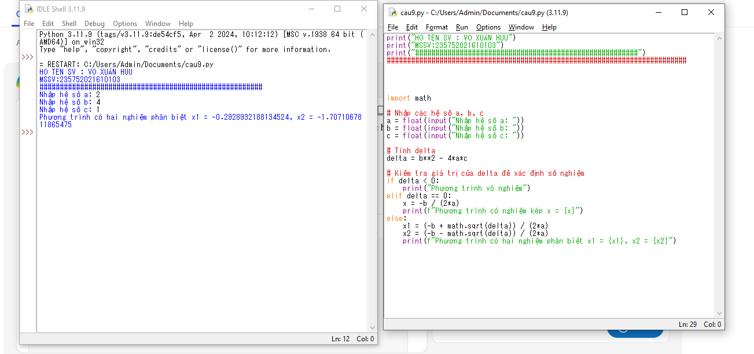

* 1. **Câu hỏi kiểm tra**
* Các kiểu biến trong python:

+ Kiểu number

+ Kiểu sting

+ Kiểu list

+ Kiểu tuple

+ Kiểu dictionary

* Cấu trúc điều khiển trong python:

+ Các cấu trúc rẻ nhánh : if-else

+ Cấu trúc lặp :while,for

* 1. **Tài liệu tham khảo**

**Bài 3 :** **Lập trình hàm trong Python**

* 1. **Mục đích**

Giúp sinh viên nắm bắt các kiến thức trong lập trình python sử dụng hàm.

* 1. **Cơ sở lý thuyết**

Xem các quy tắc khai báo hàm, gọi hàm, giá trị trả về, tham số truyền vào, tham số mặc định, phạm vi của biến trong python, sử dụng các hàm có sẵn trong các thư viện của python.

* 1. **Thiết bị thực hành thí nghiệm và vật tư tiêu hao**

Thiết bị thực hành thí nghiệm: Máy tính

Vật tư tiêu hao: Không

* 1. **Các bước tiến hành**

**Câu 1 :** Viết hàm sum() tính tổng hai số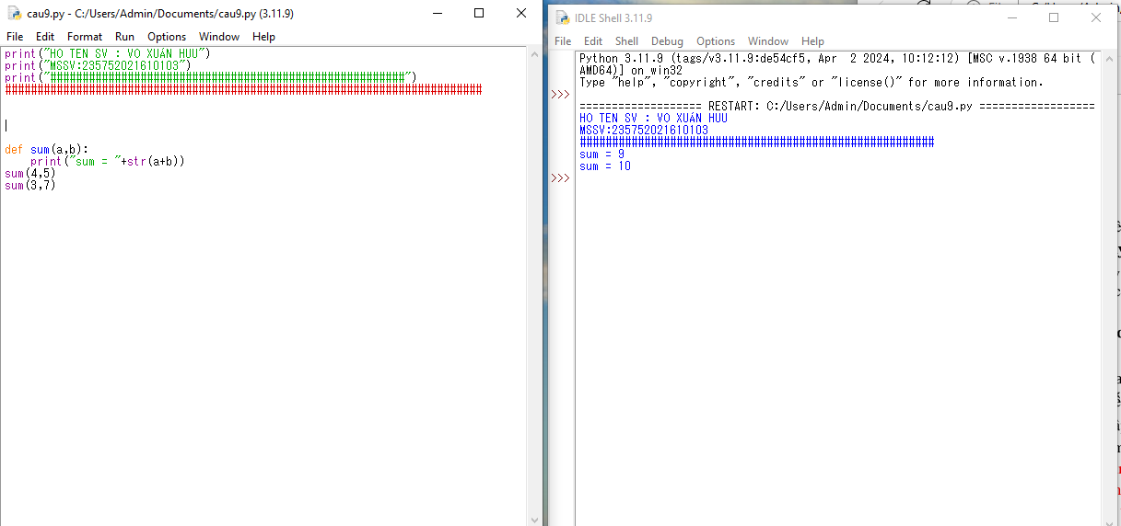

**Câu 2 :** Viết hàm sum() với kết quả trả về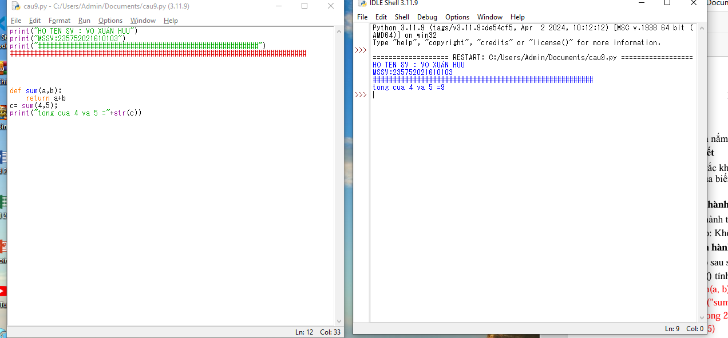

**Câu 3 :** Tìm và sửa lỗi chương trình

**Câu 4 :** Viết chương trình có phạm vi biến như sau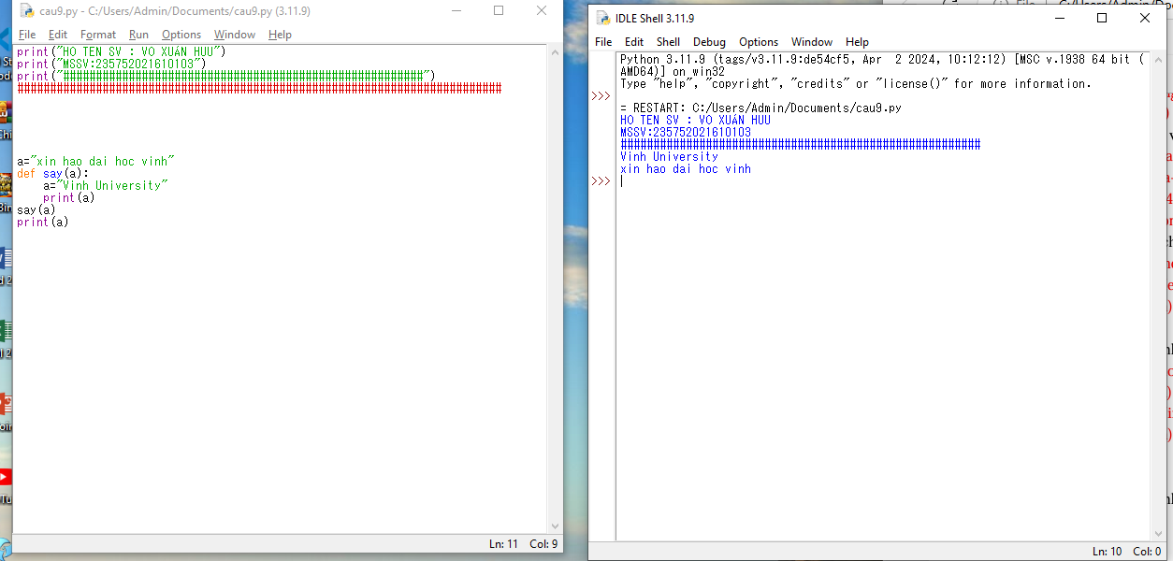

**Câu 5 :** Viết chương trình sau và xem sự thay đổi của biến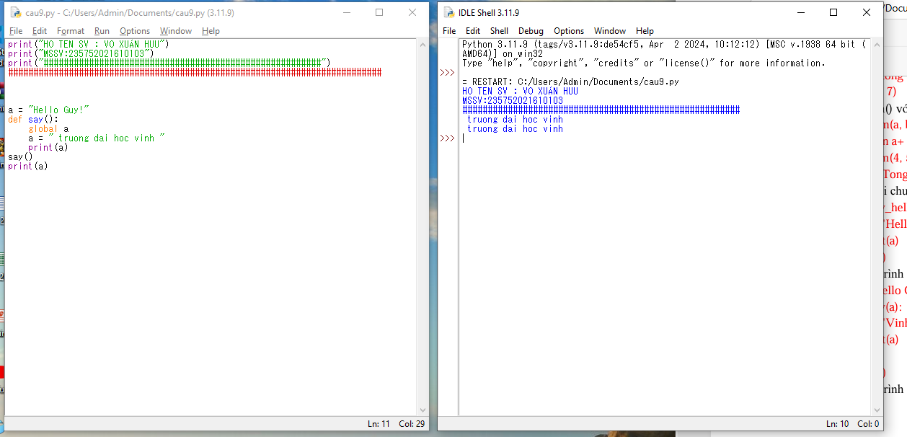

**Câu 6 :** Viết chương trình sau và giải thích việc truyền tham số của hàm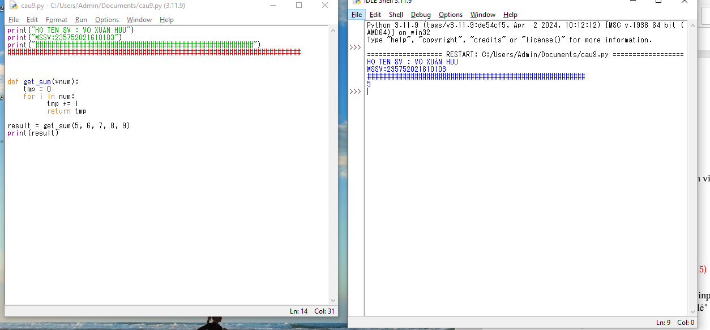

**Câu 7 :** Định nghĩa hàm có thể chấp nhận input là số nguyên và in "Đây là một số chẵn" nếu nó chẵn và in "Đây là một số lẻ" nếu là số lẻ. 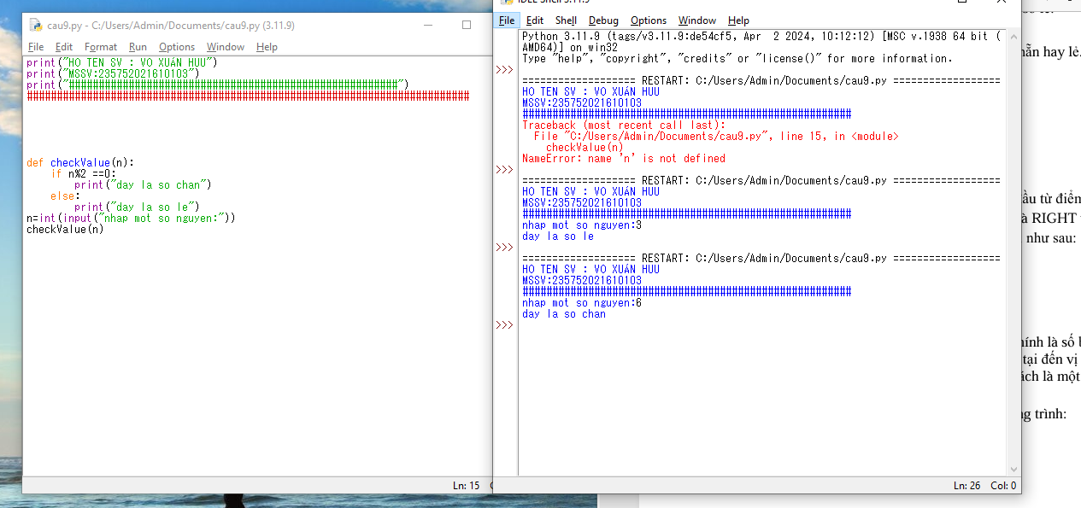

**Câu 8 :** Một Robot di chuyển trong mặt phẳng bắt đầu từ điểm đầu tiên (0,0). Robot có thể di chuyển theo hướng UP, DOWN, LEFT và RIGHT với những bước nhất định. Dấu di chuyển của robot được đánh hiển thị như sau: 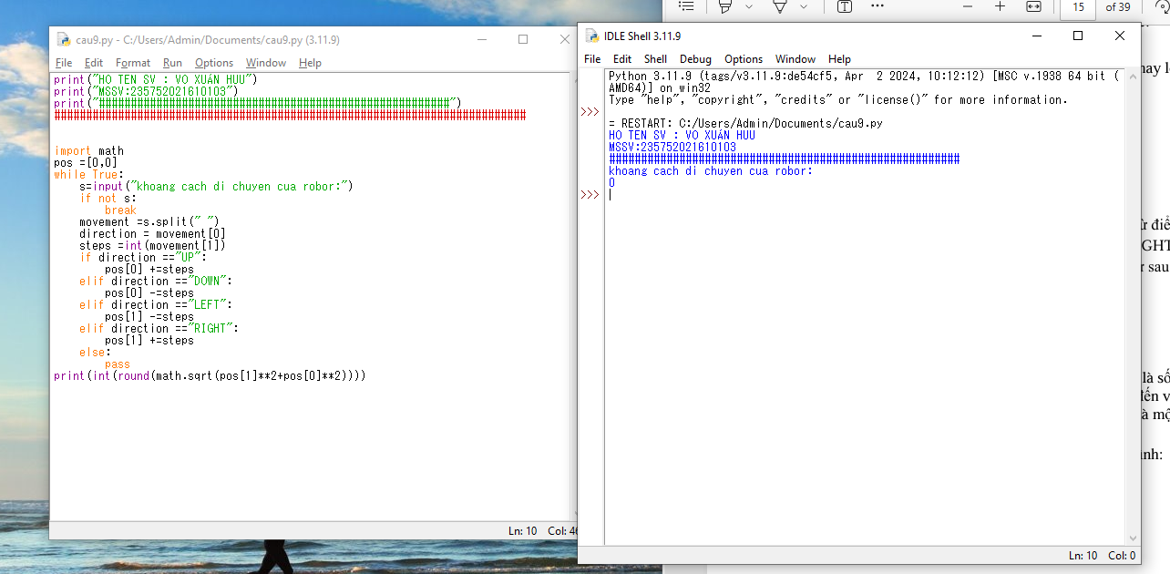

**Câu 9 :** Chương trình máy tính thực hiện các phép tính đơn giản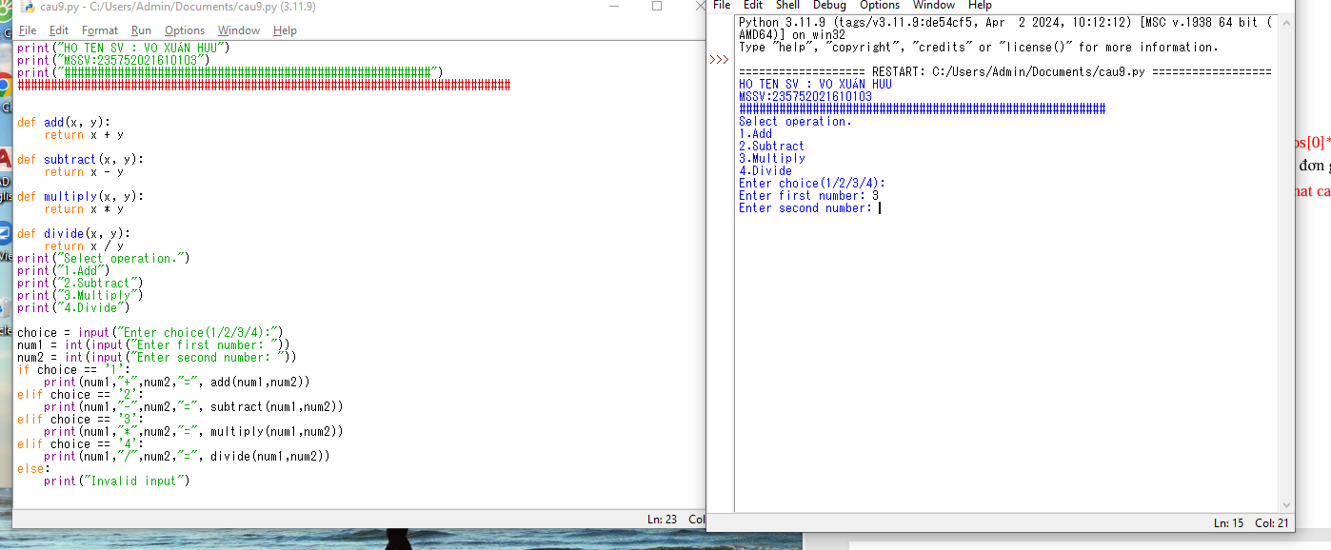

**Câu 10 :** Viết hàm “def Tinh(R):” tính chu vi và diện tích hình tròn, với bán kính R được nhập từ bàn phím, và kiểm tra giá trị bán kính đầu vào là hợp lệ

**Câu 11 :** Biết lãi suất tiết kiệm là t%/tháng (nhập t từ bàn phím). Nhập số vốn ban đầu n và số tháng gửi k. Tính số tiền nhận được sau k tháng sử dụng cấu trúc hàm

**Bài 4: các kiểu dữ liệu có cấu trúc trong pyhthon**

* 1. **Mục đích**

Giúp sinh viên nắm bắt các kiểu dữ liệu có cấu trúc trong lập trình python.

* 1. **Cơ sở lý thuyết**

Xem các quy kiểu dữ liệu: tắc sử dụng các chuỗi, số, list, tuple, set và dictionary trong python

* 1. **Thiết bị thực hành thí nghiệm và vật tư tiêu hao**

Thiết bị thực hành thí nghiệm :máy tính

Vật tư tiêu hao :không

* 1. **Các bước tiến hành**

Câu 1: Nhập chuỗi S và in ra từng kí tự của S, mỗi kí tự trên một dòng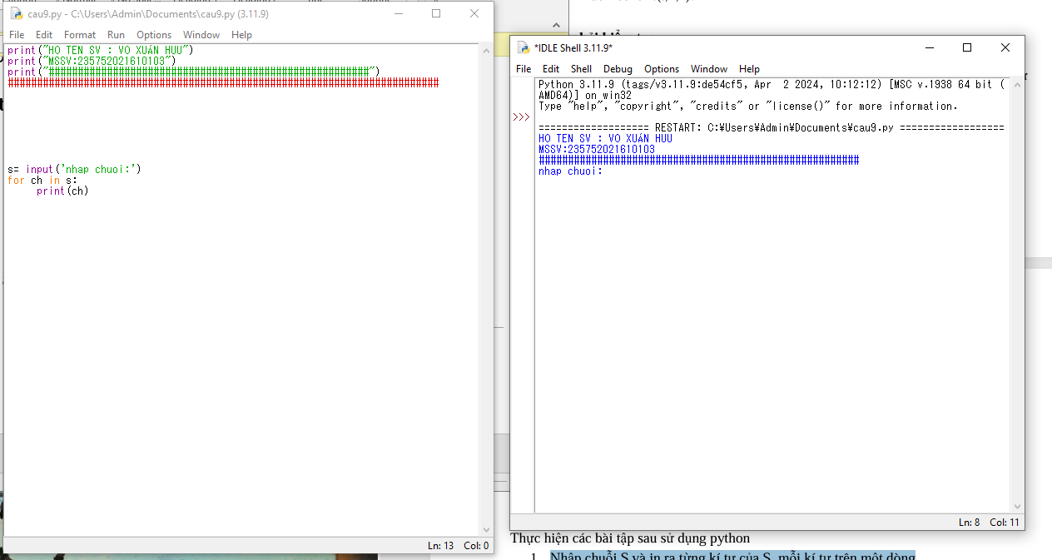

Câu 2: Chỉnh sửa ví dụ trên: hãy bỏ qua không in ra những kí tự “không nhìn thấy” (dấu space và dấu tab). 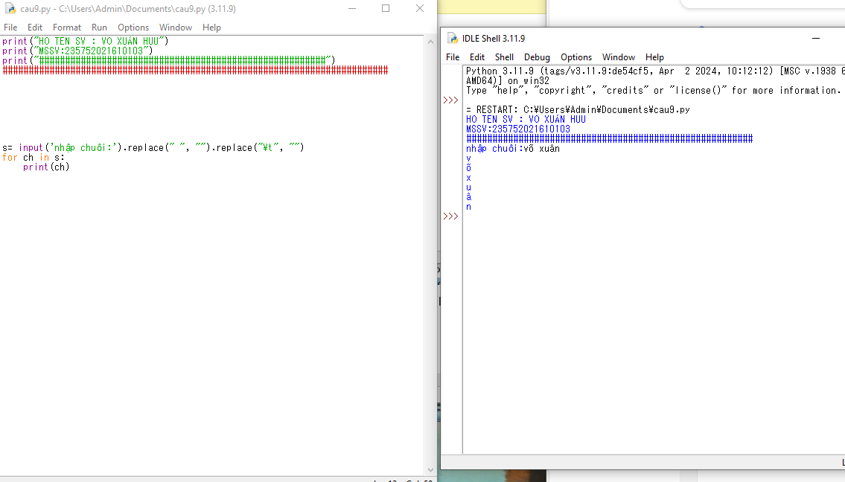

Câu 3: Chỉnh sửa ví dụ ở bài 1: hãy các kí tự ở dạng IN HOA. 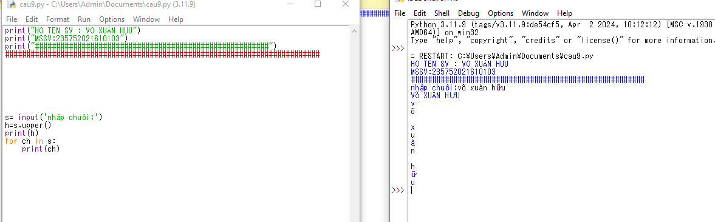

Câu 4: Nhập một danh sách trên một dòng, mỗi phần tử cách nhau bởi dấu trống hoặc tab, sau đó in ra dãy vừa nhập ra màn hình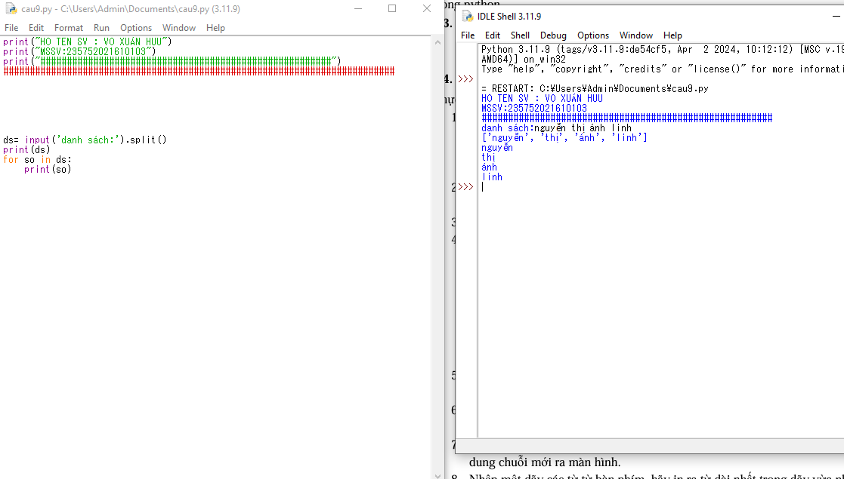

Câu 5: Chỉnh sửa ví dụ ở bài 4: nhập 1 danh sách các từ từ bàn phím, in ra các từ đó theo thứ tự ngược lại thứ tự vừa nhập (ví dụ nhập “mot hai ba” thì in ra “ba hai mot”) 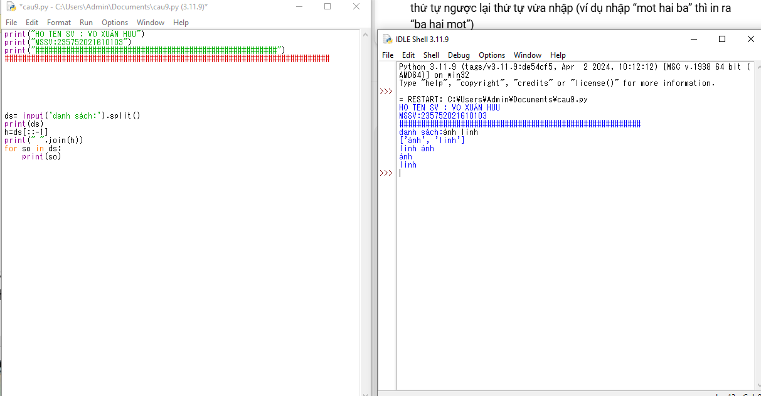

Câu 6: Nhập một tên người từ bàn phím, hãy tách phần họ và tên riêng của người đó và in chúng ra màn hình (giả thiết họ và tên riêng chỉ gồm một âm). 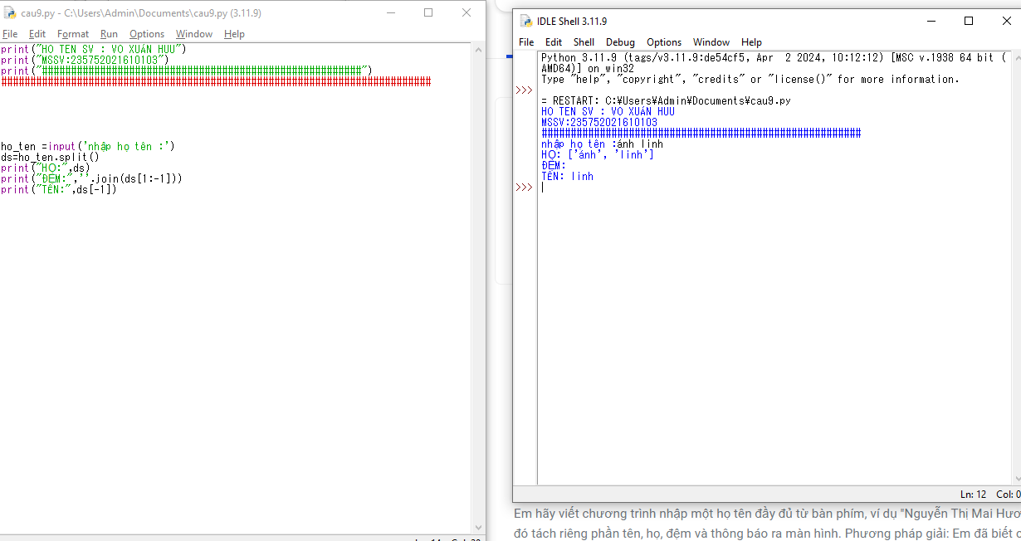

Câu 7: Nhập một chuỗi từ bàn phím, hãy loại bỏ tất cả các chữ số khỏi chuỗi và in lại nội dung chuỗi mới ra màn hình. 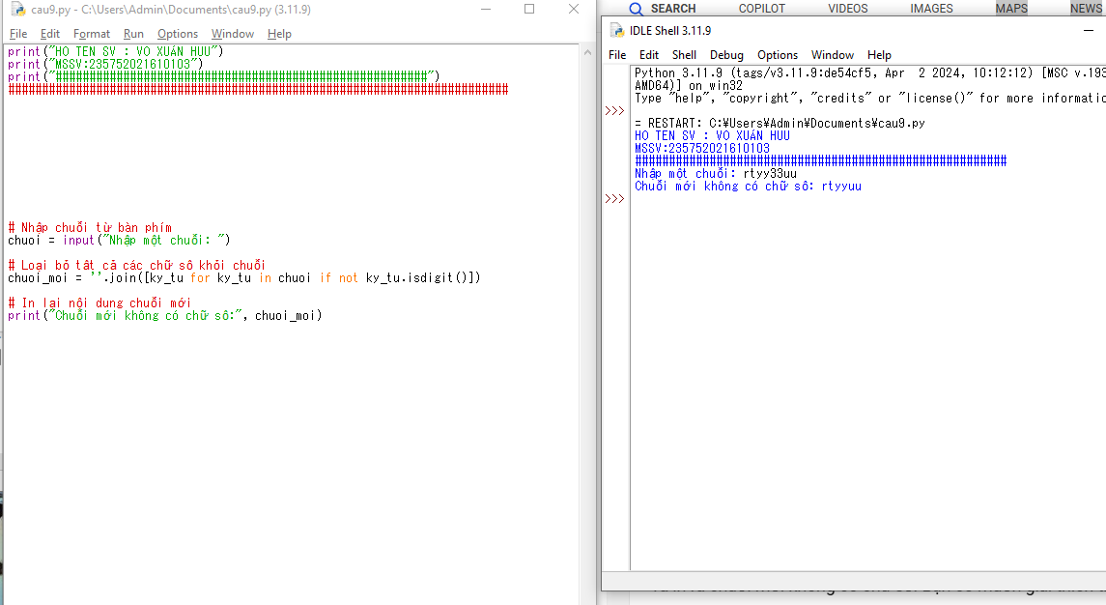

Câu 8 : Nhập một dãy các từ từ bàn phím, hãy in ra từ dài nhất trong dãy vừa nhập, in ra mọi từ có cùng độ dài nhất. 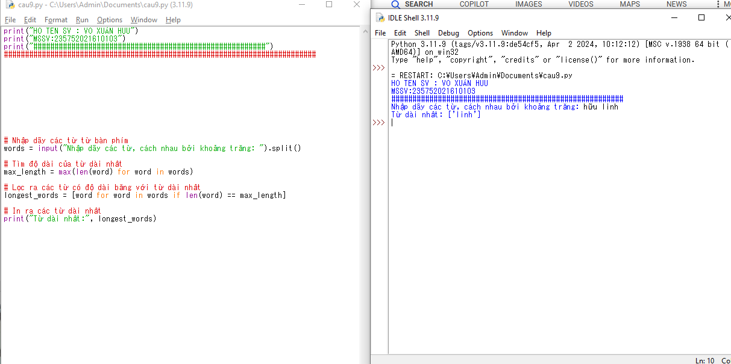

Câu 9: Nhập một list từ bàn phím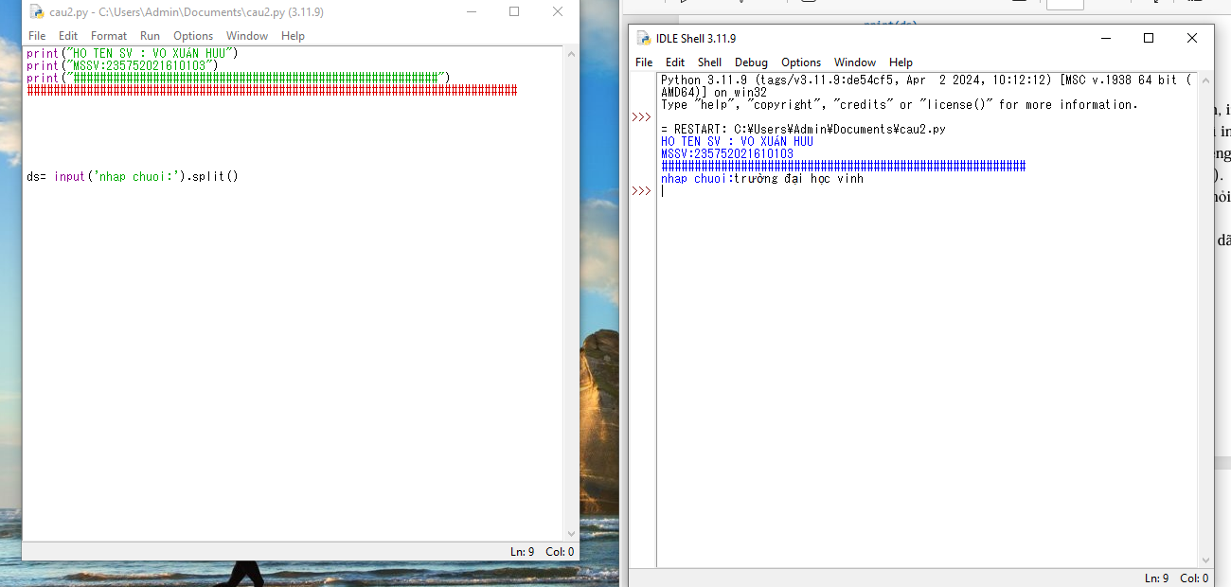

Câu 10: Cắt list: lấy list nhưng bỏ phần tử đầu và cuối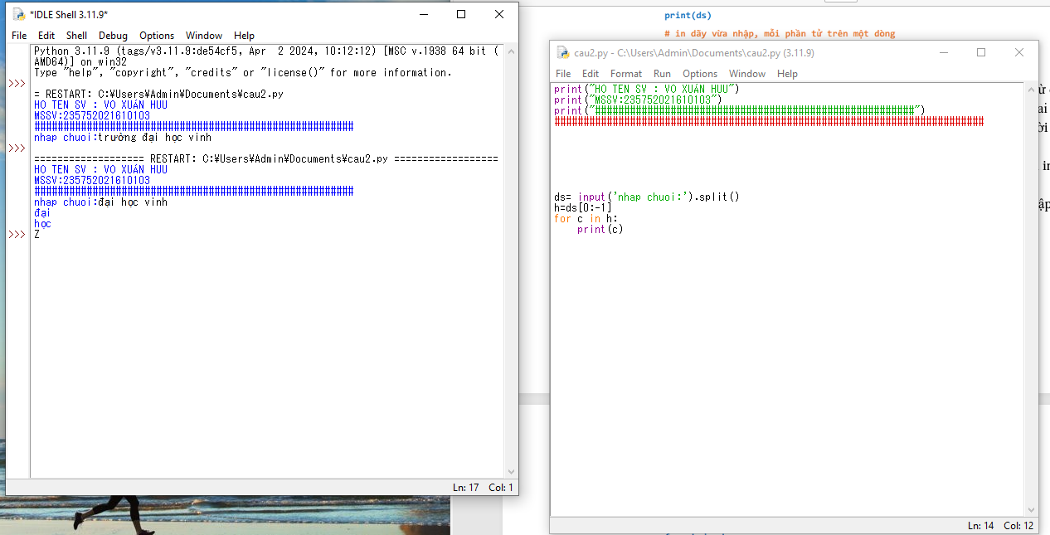

Câu 11: Thêm phần tử vào list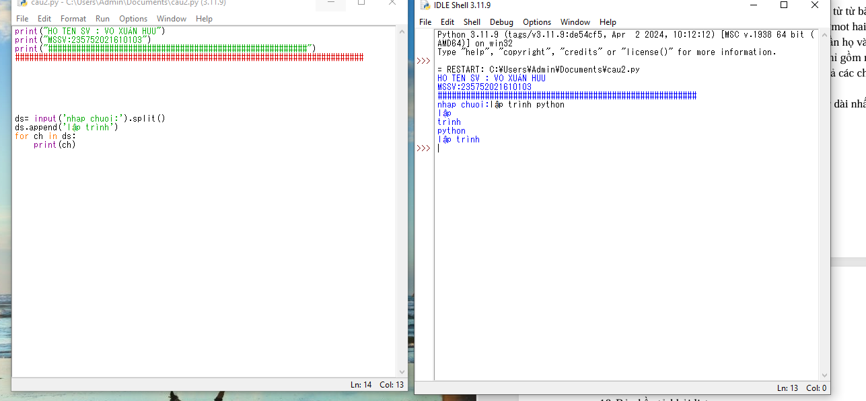

Câu 12: Bỏ phần tử khỏi list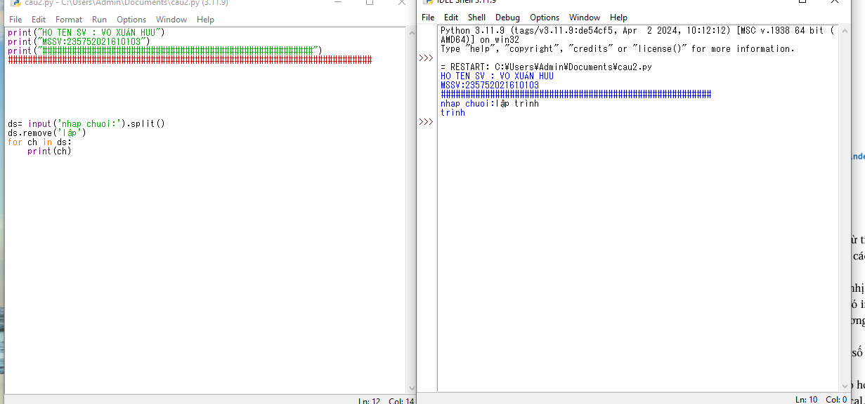

Câu 13: Tìm kiếm phần tử trong list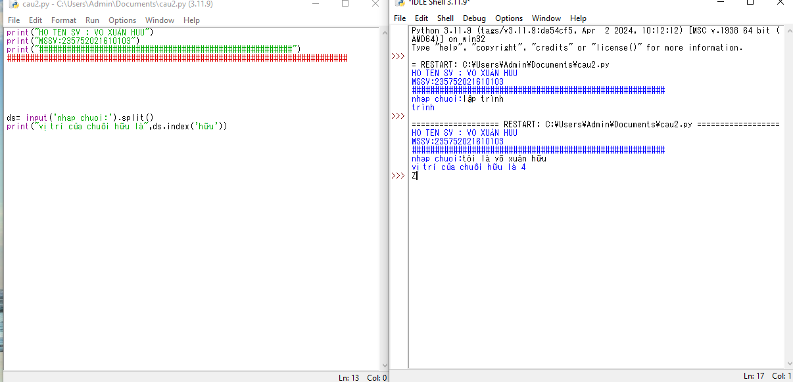

Câu 15: Người dùng nhập từ bàn phím liên tiếp các từ tiếng Anh viết tách nhau bởi dấu cách. Hãy nhập chuỗi đầu vào và tách thành các từ sau đó in ra màn hình các từ đó theo thứ tự từ điển. 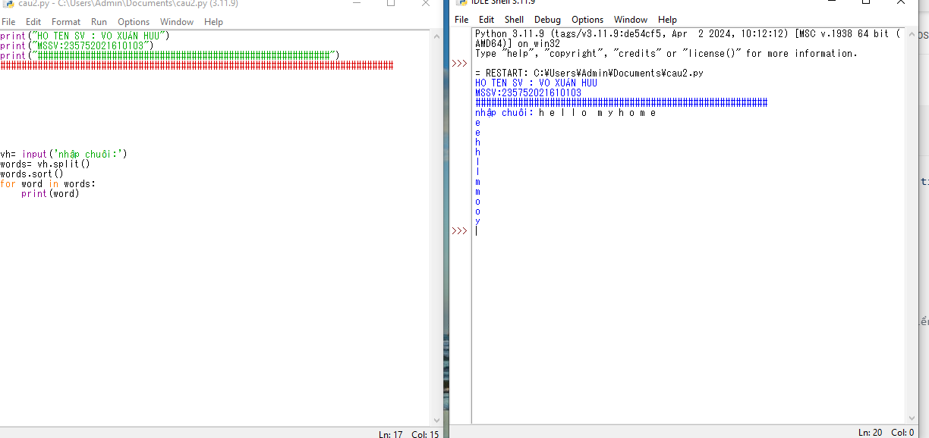

Câu 14 : Sắp xếp các phần tử trong list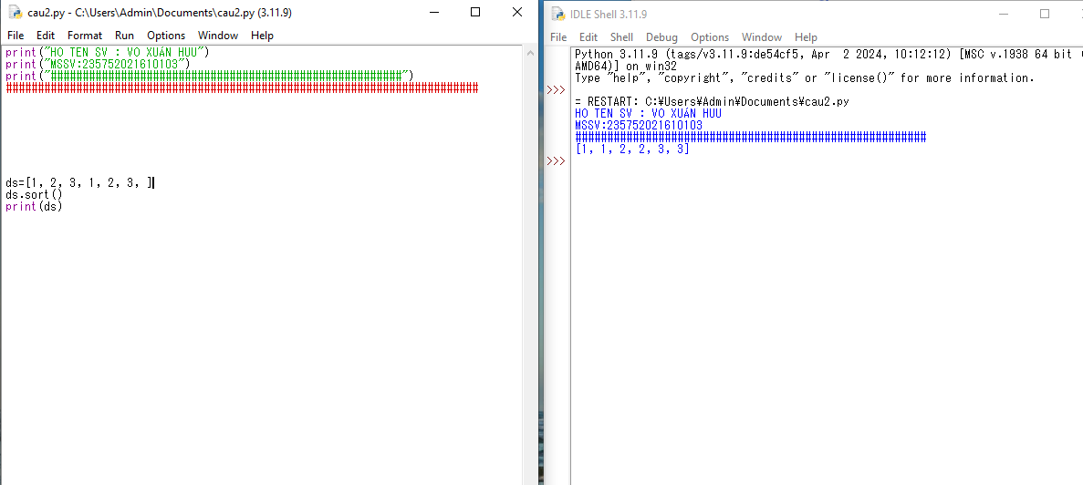

Câu 16: Người dùng nhập từ bàn phím chuỗi các số nhị phân viết liên tiếp được nối nhau bởi dấu phẩy. Hãy nhập chuỗi đầu vào sau đó in ra những giá trị được nhập. 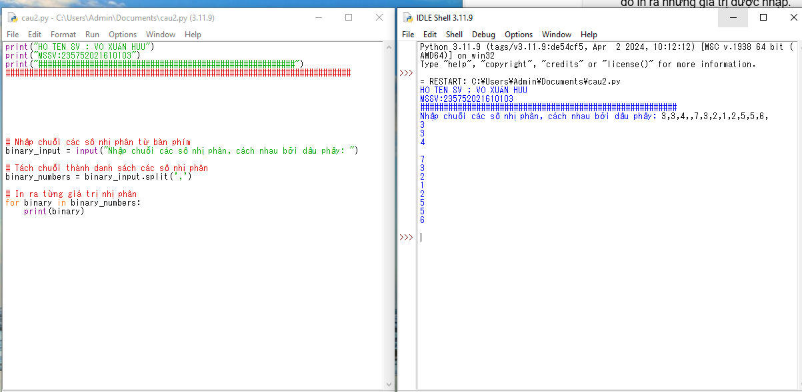

Câu 17: Nhập số n, in ra màn hình các số nguyên dương nhỏ hơn n có tổng các ước số lớn hơn chính nó. 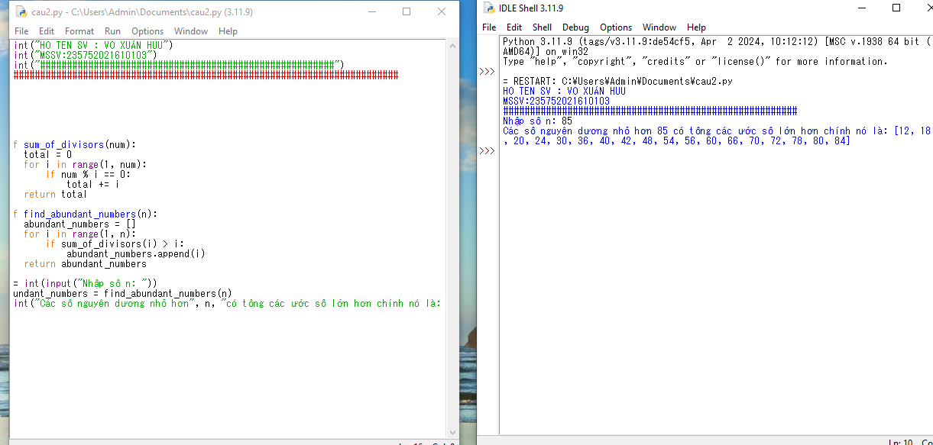

Câu 18: Hãy nhập số nguyên n, tạo một list gồm các số fibonacci nhỏ hơn n và in ra màn hình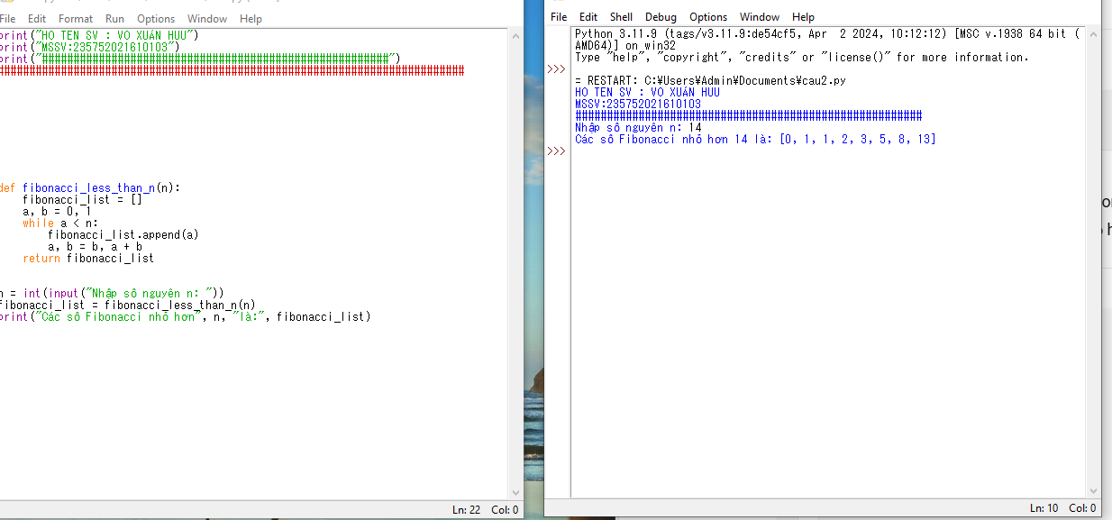

Câu 19: Hãy tạo ra tuple P gồm các số nguyên tố nhỏ hơn 1 triệu.

Câu 20: Nhập n, in n dòng đầu tiên của tam giác pascal. 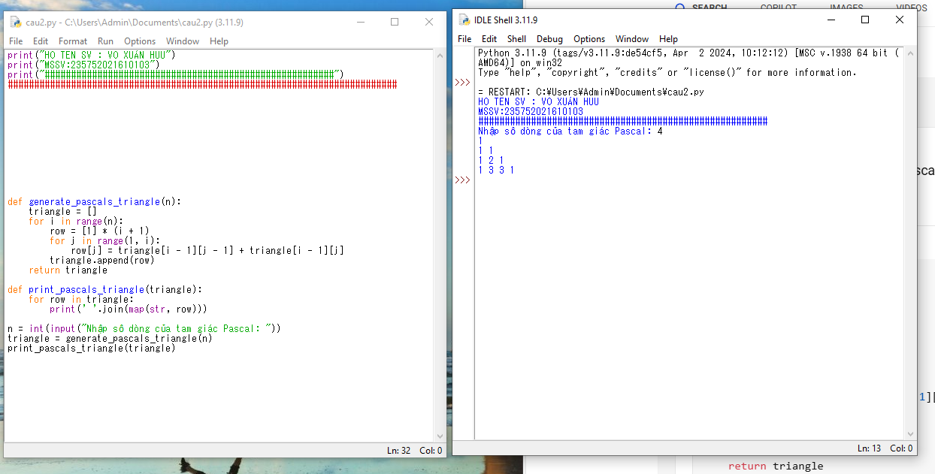

Câu 21: Viết một chương trình chấp nhận đầu vào là chuỗi các số nhị phân 4 chữ số, phân tách bởi dấu phẩy, kiểm tra xem chúng có chia hết cho 5 không. Sau đó in các số chia hết cho 5 thành dãy phân tách bởi dấu phẩy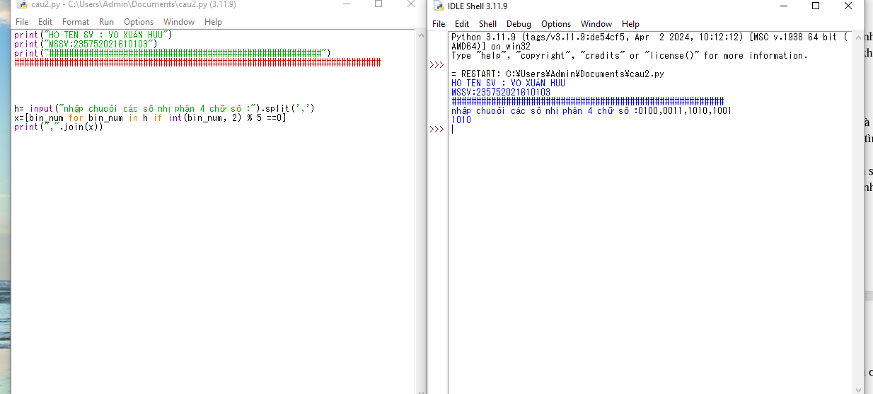

Câu 22: Viết một chương trình tìm tất cả các số trong đoạn 1000 và 3000 (tính cả 2 số này) sao cho tất cả các chữ số trong số đó là số chẵn. In các số tìm được thành chuỗi cách nhau bởi dấu phẩy, trên một dòng.

**Bài 5: thiết kế module trong python**

* 1. **Mục đích:**

Giúp sinh viên nắm bắt việc thiết kế module trong lập trình python, sử dụng module thue viện numpy trong các ứng dụng.

* 1. **Cơ sở lý thuyết :**

Xem các quy tắc khai báo, thiết kế và sử dụng module trong python, các thuật toán tìm

kiếm, sắp xếp, cài đặt và sử dụng thư viện numpy.

* 1. **thiết bị thực hành thí nghiệm và vật tư tiêu hao:**

Thiết bị thực hành thí nghiệm: Máy tính

Vật tư tiêu hao: Không

* 1. **các bước tiến hành:**

câu 1: Sử dụng module. Định nghĩa một module toán học gọi là mymath và sử dụng module này từ một tập lệnh riêng biệt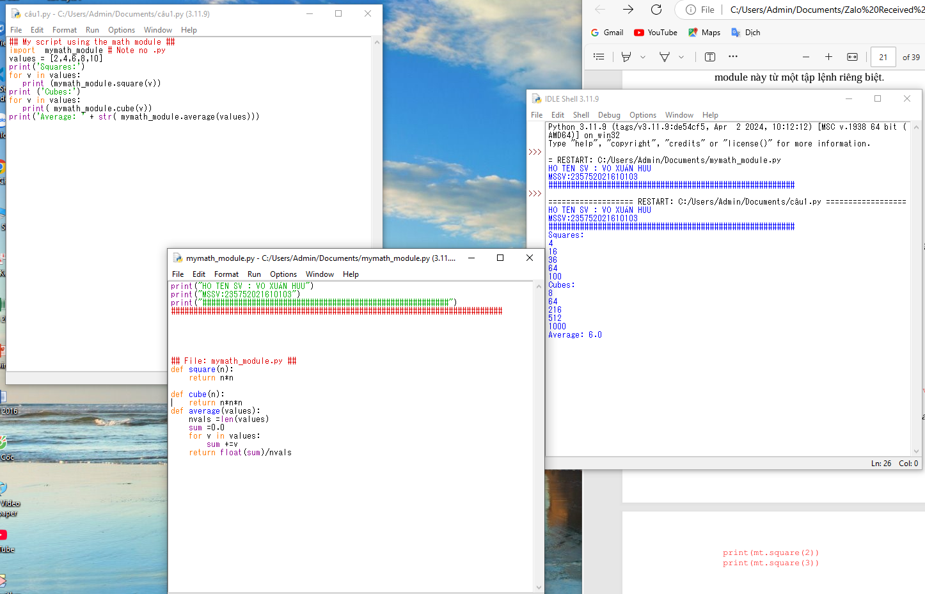

câu 2: Sử dụng thư viện tiêu chuẩn của python (datetime) 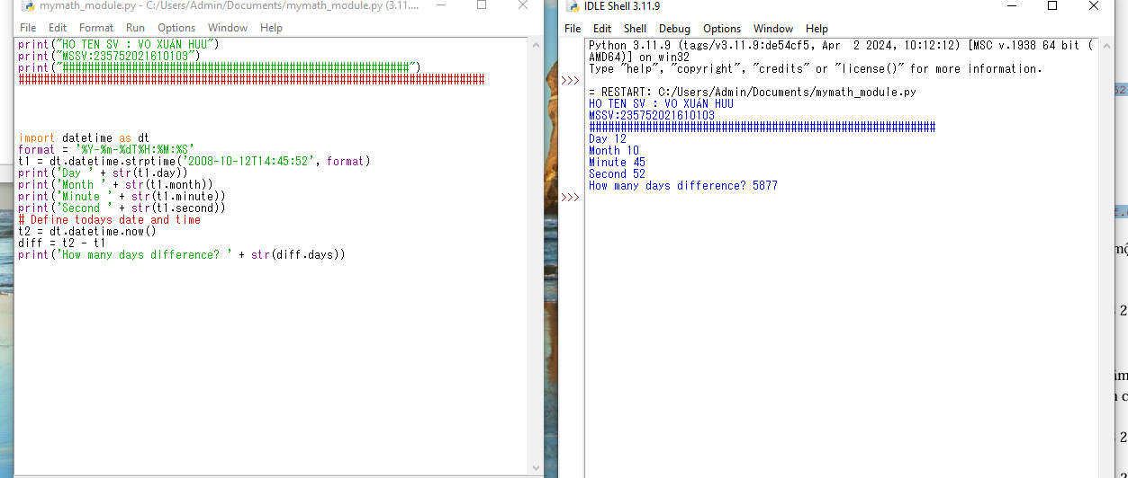

câu 3: Viết chương trình sử dụng thư viện NumPy để tạo một mảng với các giá trị nằm trong khoảng từ 12 đến 38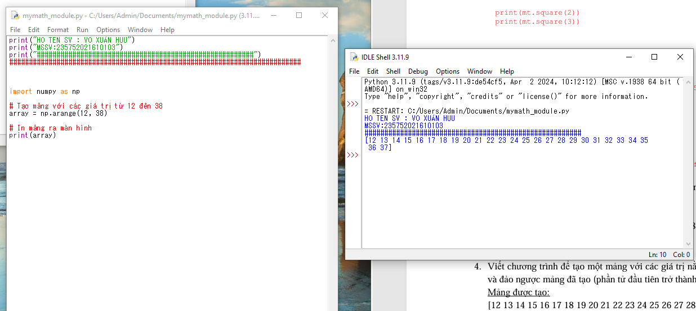

câu 4: iết chương trình để tạo một mảng với các giá trị nằm trong khoảng từ 12 đến 38 và đảo ngược mảng đã tạo (phần tử đầu tiên trở thành cuối cùng) 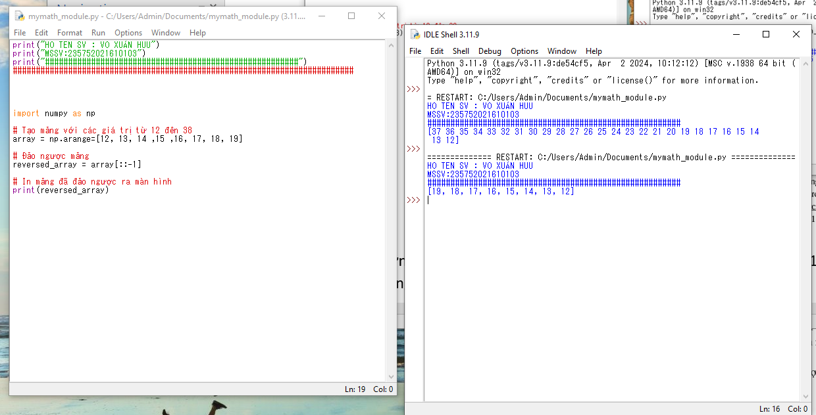

câu 5: Viết chương trình tìm phần tử lớn nhất và nhỏ nhất của một danh sách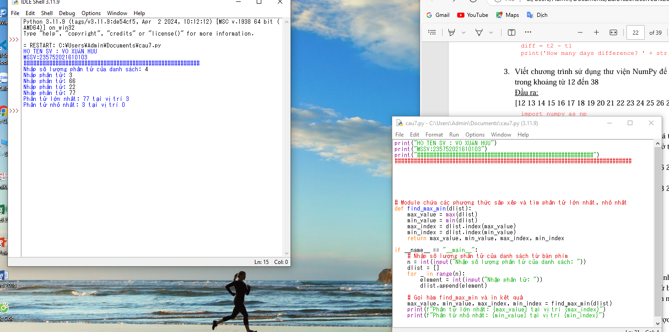

câu 6: . In ra vị trí phần tử lớn nhất và nhỏ nhất tìm được ở bài tập trên

câu 7: Viết chương trình sử dụng thư viện NumPy để tạo một mảng có cấu trúc từ tên sinh viên, chiều cao, lớp và các kiểu dữ liệu của họ. Bây giờ sắp xếp các mảng theo chiều cao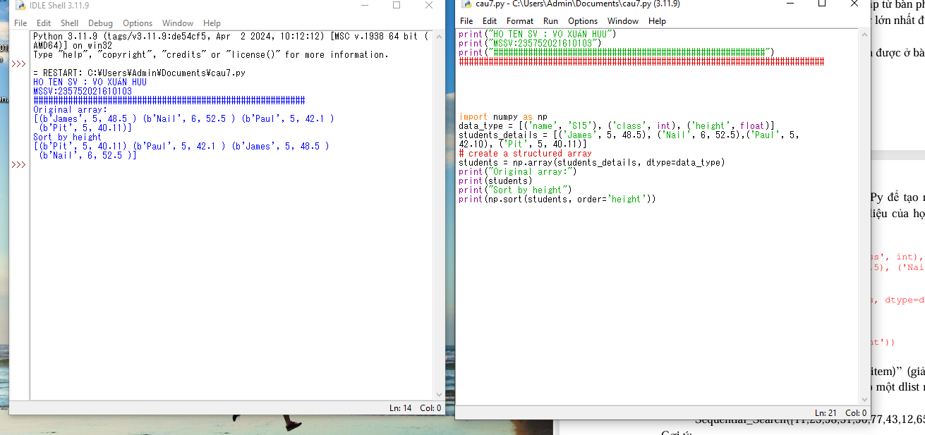

câu 8: Xây dựng hàm “Sequential_Search(dlist, item)” (giải thuật tìm kiếm tuyến tính) dưới dạng module. Viết chương trình nhập một dlist n phần tử từ bàn phím và tìm kiếm phần tử item bất kỳ. 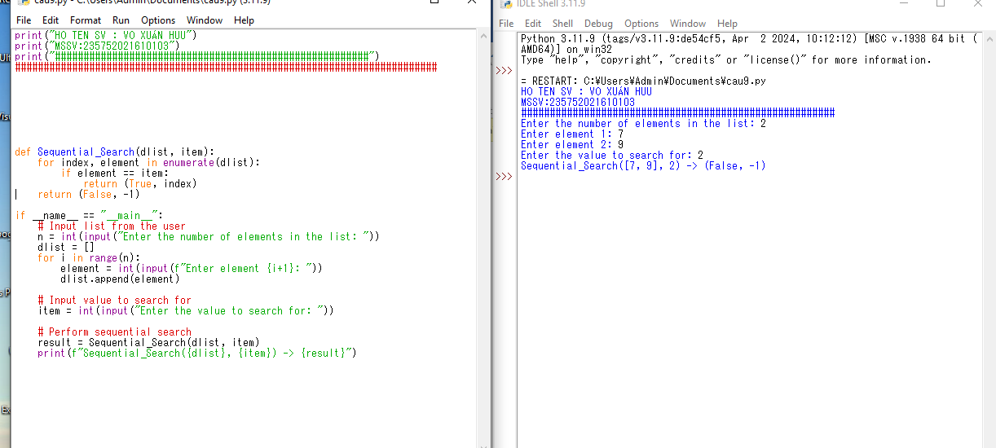

câu 9: Xây dựng hàm “binary_search(list, value)” (giải thuật tìm kiếm nhị phân) dưới dạng module. Viết chương trình nhập một list n phần tử từ bàn phím và tìm kiếm phần tử value bất kỳ. binary_search([1,2,3,5,8], 6) -> False binary_search([1,2,3,5,8], 5) -> True

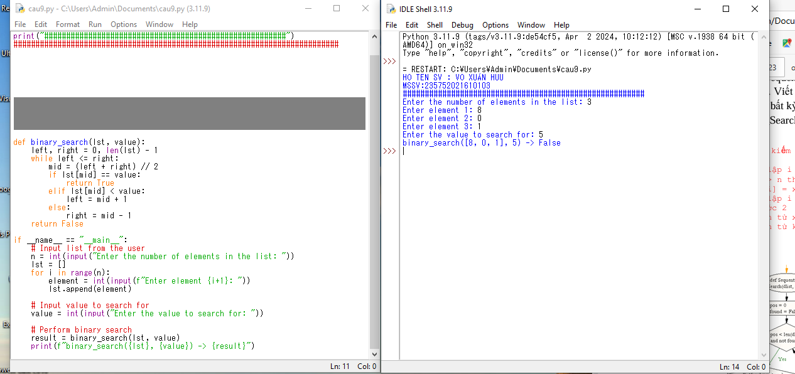

**câu 10:** Xây dựng hàm “bubbleSort (nlist)” (giải thuật sắp xếp nổi bọt) dưới dạng module. Viết chương trình nhập một nlist n phần tử từ bàn phím và sắp xếp. Sample Data: [14,46,43,27,57,41,45,21,70] Expected Result: [14, 21, 27, 41, 43, 45, 46, 57, 70]

**Bài 6: Lập trình hướng đối tượng trong python**

* 1. **mục đích**

Giúp sinh viên nắm bắt về lập trình hướng đối tượng trong lập trình python.

* 1. **cơ sở lý thuyết**

Xem các quy tắc xây dựng class, các phương thức và thuộc tính của đối tượng.

**1.3 thiết bị thực hành thí nghiệm và vật tư tiêu hao**

Thiết bị thực hành thí nghiệm: máy tính

Vật tư tiêu hao :không

**1.4Các bước tiến hành**

Thực hiện các bài tập sau trong python

Câu 1 : Định nghĩa một class có tên là Circle có thể được xây dựng từ bán kính. Circle có một method có thể tính diện tích. 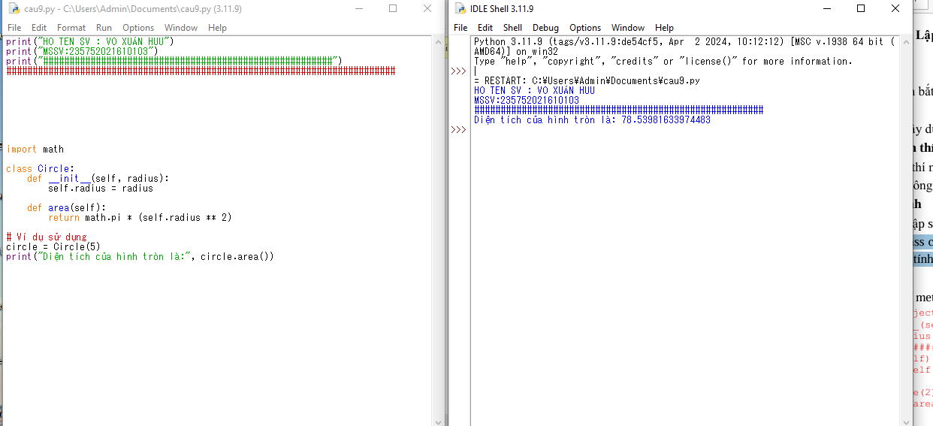

Câu 2 : Định nghĩa class có tên là Hinhchunhat được xây dựng bằng chiều dài và chiều rộng. Class Hinhchunhat có method để tính diện tích. 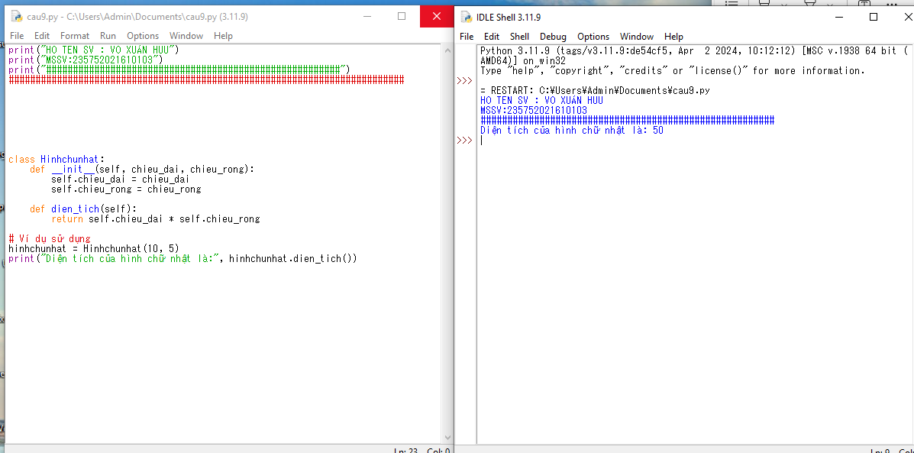

Câu 3 : Định nghĩa class Nguoi và 2 class con của nó: Nam, Nu. Tất cả các class có method "getGender" có thể in "Nam" cho class Nam và "Nữ" cho class Nu. 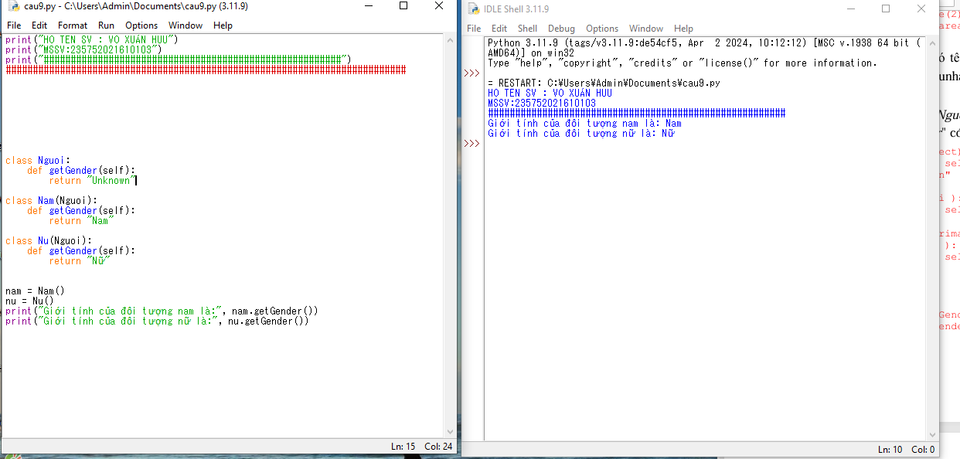

Câu 4 : Viết chương trình Python dưới dạng class để chuyển đổi một số La Mã thành một số nguyên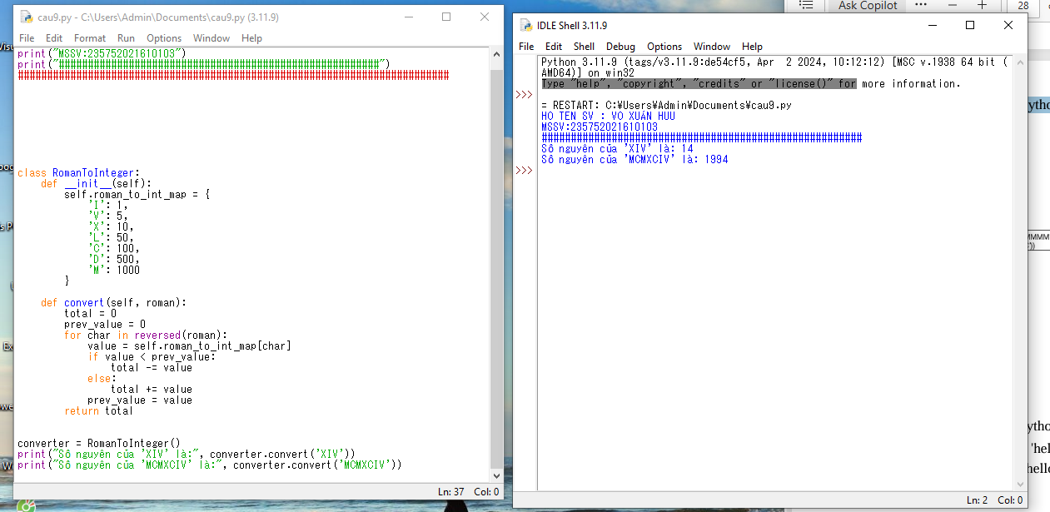

Câu 5 : Viết chương trình Python dưới dạng class để đảo ngược chuỗi từ từng chữ. 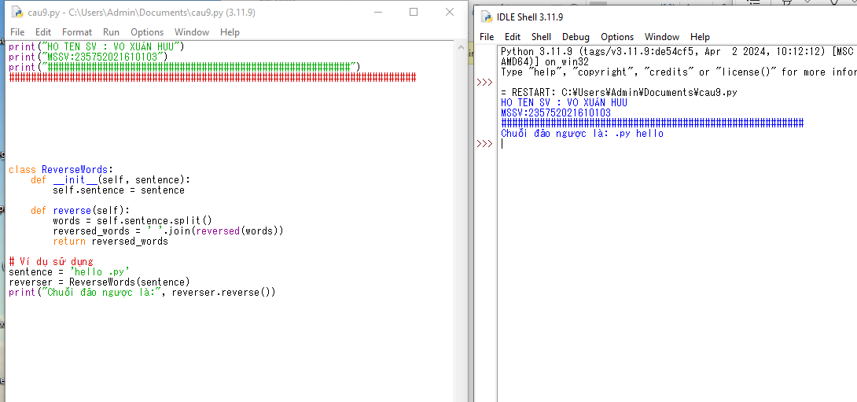

Câu 6 : Viết một class Python có hai phương thức get_String và print_String. get_String chấp nhận một chuỗi từ người dùng và print_String in chuỗi đó bằng chữ in hoa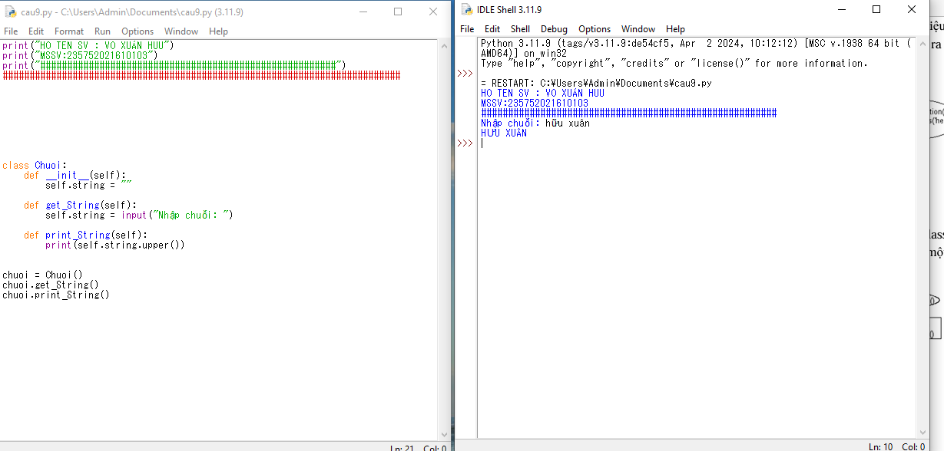

Câu 7 : Viết một class Python có tên Circle được xây dựng theo bán kính và hai phương thức sẽ tính diện tích và chu vi của hình tròn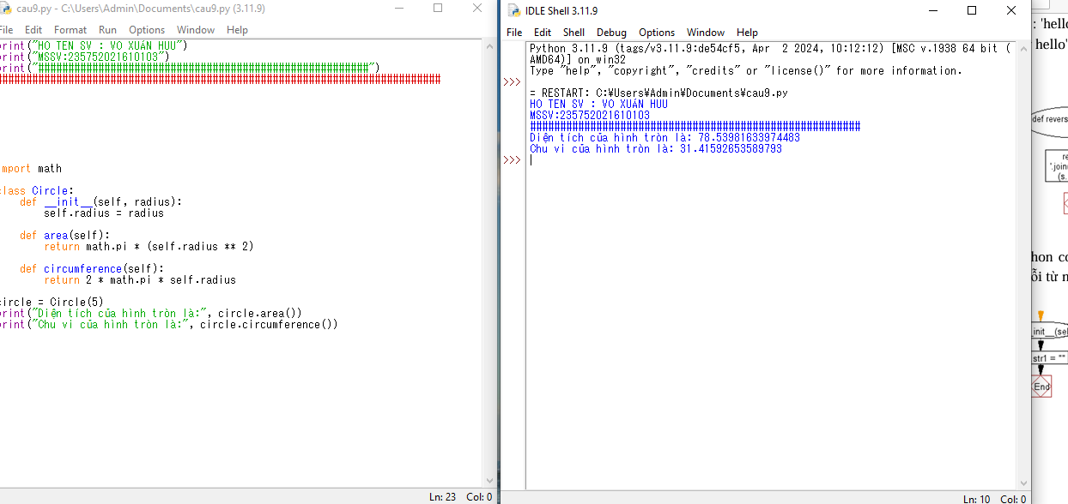

Câu 8 : Chương trình ATM đơn giản

**Bài 7: Thao tác trên tập tin và thư mục trong Python**

* 1. **Mục đích**

Giúp sinh viên có thể thao tác với các file văn bản sử dụng python.

* 1. **Cơ sở lý thuyết**

Xem các quy tắc mở, đóng file văn bản, đọc và ghi nội dung của các file.

* 1. **Thiết bị thực hành thí nghiệm và vật tư tiêu hao**

Thiết bị thực hành thí nghiệm : máy tính

Vật tư tiêu hao : không

* 1. **Các bước tiến hành**

Thực hiện các bài tập sau trong python

Câu 1 : Chương trình đọc file và in đảo ngược kết quả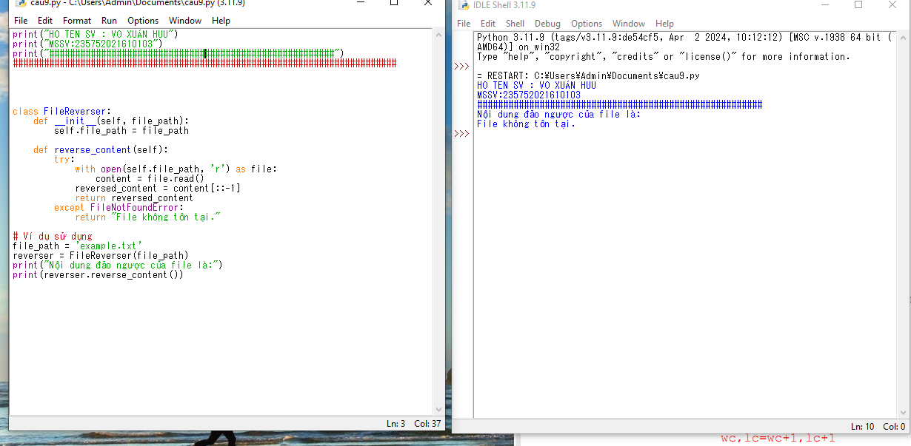

Câu 2 : Chương trình đọc một file, tính số ký tự, số từ và số dòng của file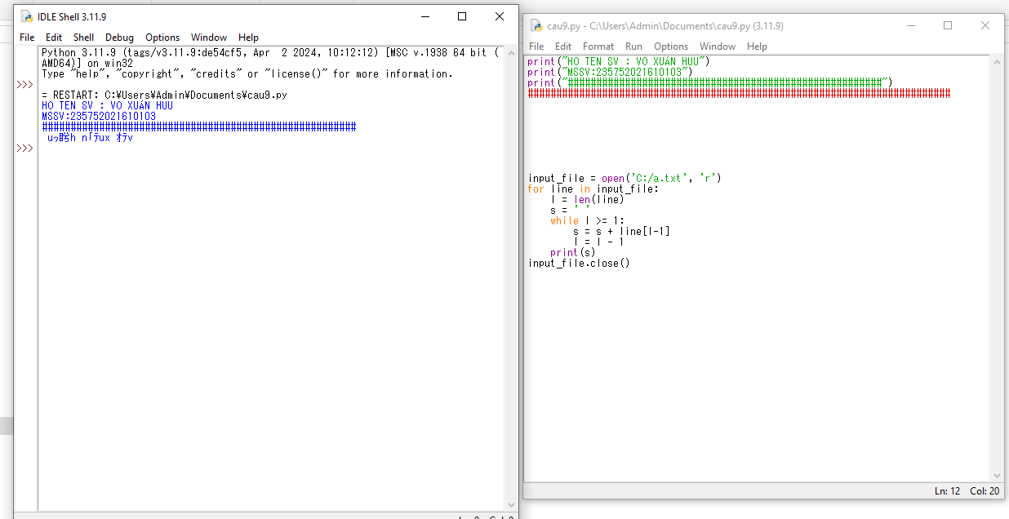

Câu 3 : Viết chương trình Python để đọc toàn bộ tệp văn bản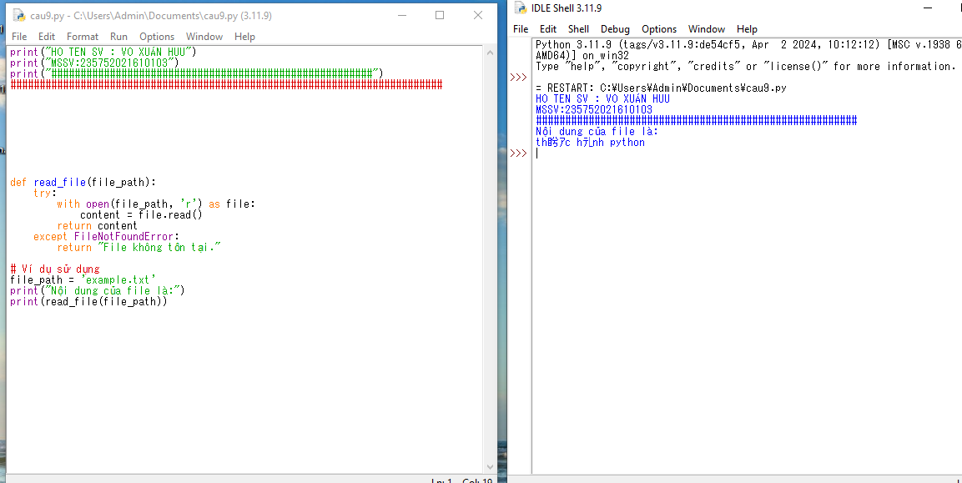

Câu 4 : Chương trình Python để đọc n dòng đầu tiên của tệp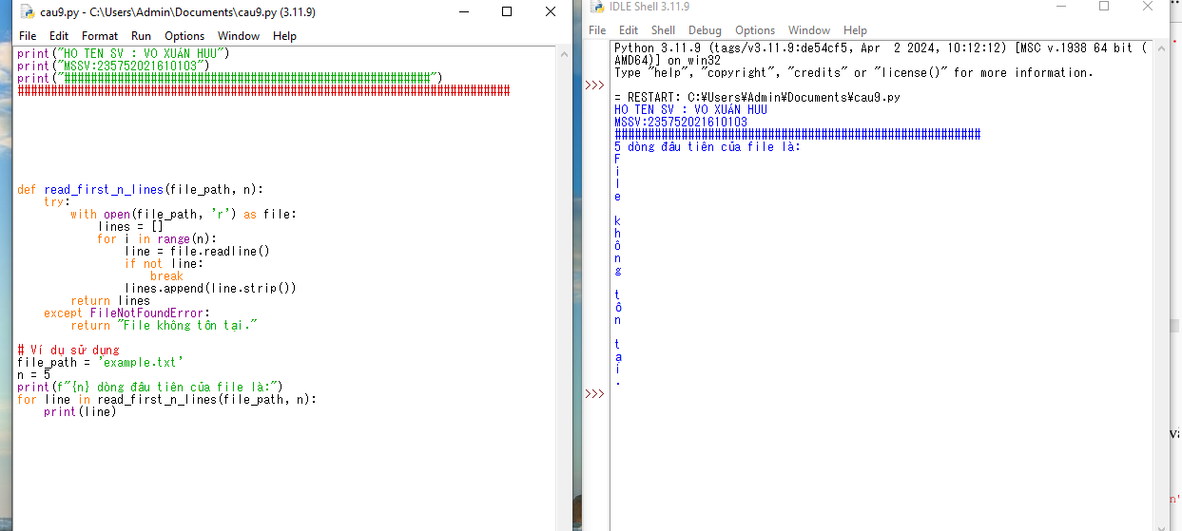

Câu 5 : Chương trình Python để nối văn bản vào tệp và hiển thị văn bản.

**Bài 8: Lập trình giao diện trong Python**

**Câu 1**Viết chương trình đồ họa sử dụng thư viện turtle, kiểm tra kết quả và giải thích chương trình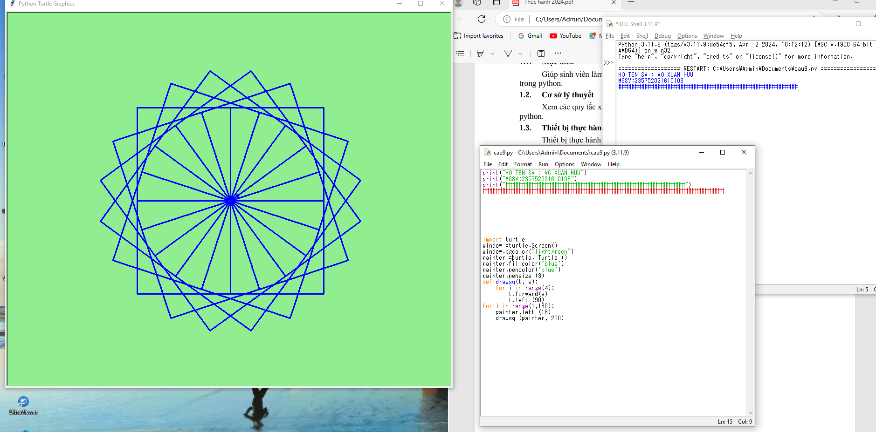

**Câu 2 :** Viết chương trình đồ họa sử dụng thư viện turtle, kiểm tra kết quả và giải thích chương trình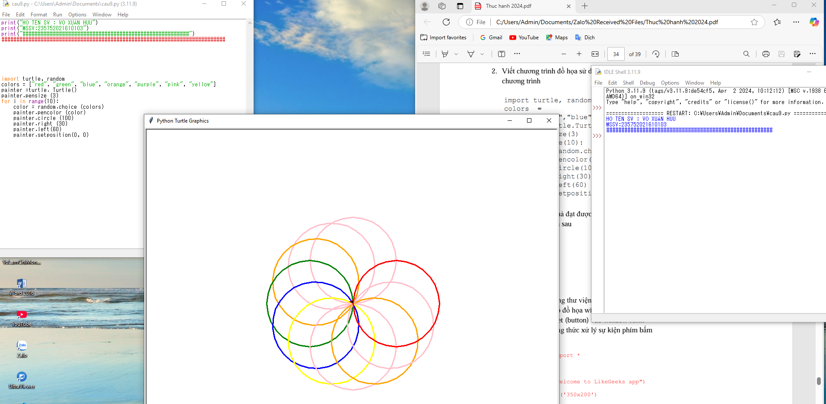

**Câu 3 :** Dựa trên các kết quả đạt được từ các chương trình trên hãy viết chương trình hiển thị hình ảnh đồ họa sau

**Câu 4 :** Viết chương sử dụng thư viện đồ họa tkinter thực hiện: a) Xây dựng cửa sổ đồ họa window form b) Thêm một widget (button) vào window form c) Xây dựng phương thức xử lý sự kiện phím bấm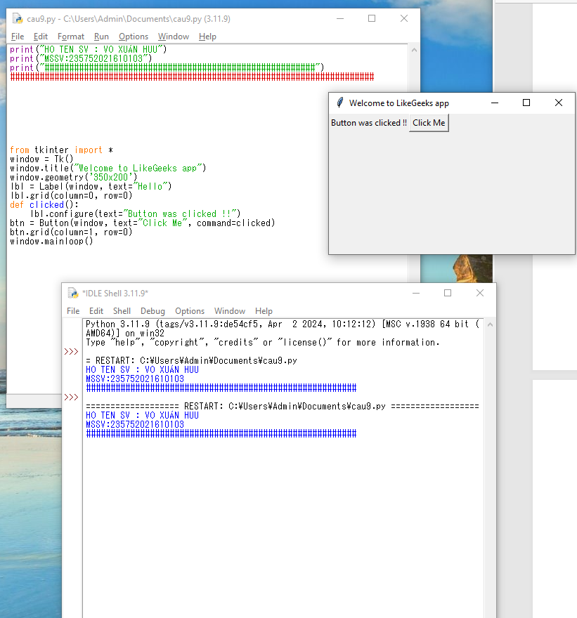

Câu 5 : Sử dụng thư viện tkinter thực hiện:

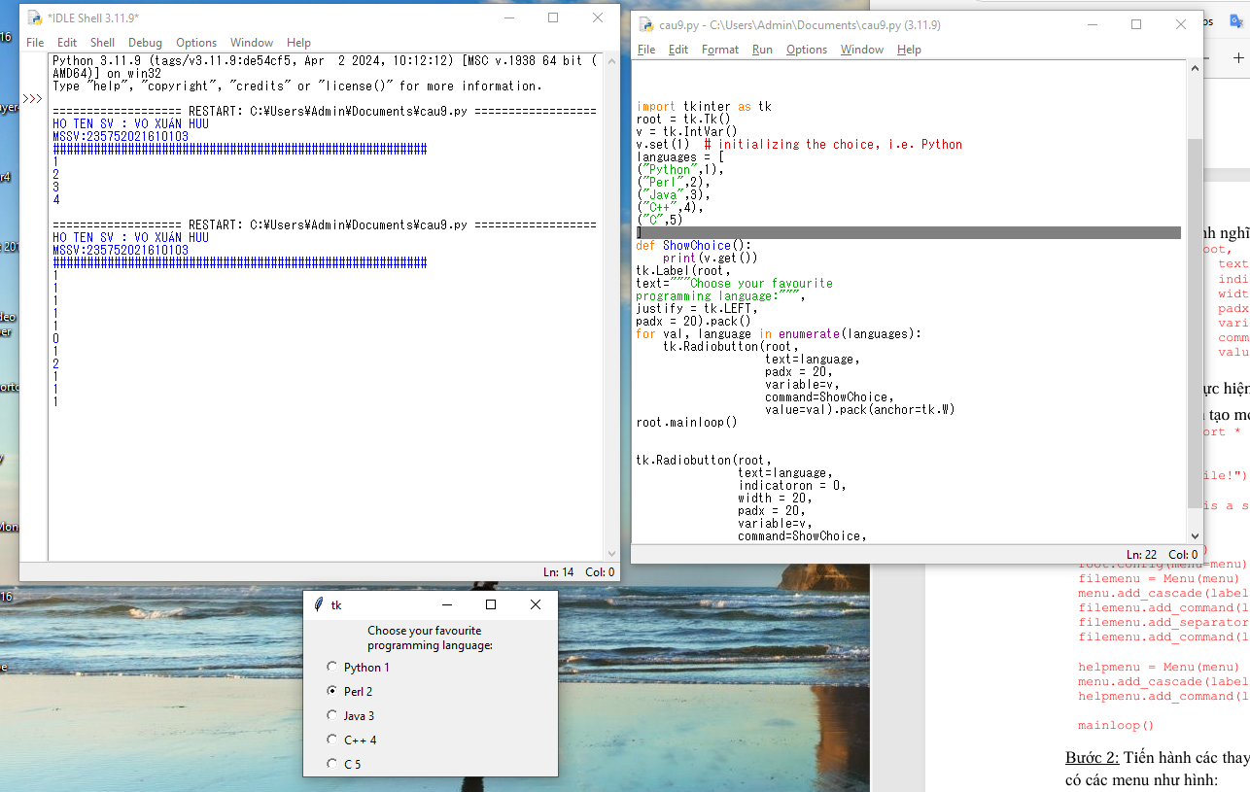

**Câu 6 :** Viết chương trình thực hiện tạo menu theo các bước sau: 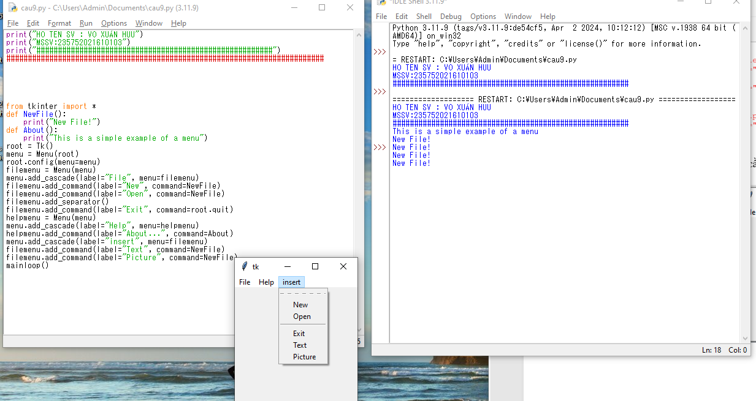

**Câu 7 :** Sử dụng thư viện đồ họa tkinter thực hiện các bước sau